**TRƯỜNG ĐẠI HỌC CÔNG NGHỆ THÔNG TIN VÀ TRUYỀN THÔNG**

**KHOA CÔNG NGHỆ THÔNG TIN**

-------------o0o------------



**BÁO CÁO THỰC TẬP CƠ SỞ**

**ĐỀ TÀI:**

Xây dựng web quản lý bán hàng sử dụng ngôn ngữ PHP

**LỚP: CNTTK-16B**

**NGƯỜI THỰC HIỆN: VŨ VIẾT HÀ**

**MÃ SINH VIÊN: DTC17H524802010099**

**GVHD: PHẠM THỊ LIÊN**

**Năm học 2019 - 2020**

**NĂM HỌC 2019 – 20202**

***Thái Nguyên, tháng 1 năm 2014***



LỜI NÓI ĐẦU

Ngày nay việc kinh doanh chung của các công ty là làm sao có thể bán được nhiều mặt hàng, quan hệ với nhiều đối tác và có nhiều khách hàng biết đến và mua sản phẩm của mình. Trong những năm qua, bên cạnh sự phát triển của môi trường giao tiếp thông tin, nhu cầu sử dụng các thiết bị điện tử và internet đã tăng cao, tạo nên một thị trường trên mạng sôi động không kém thực tế.

Thương mại điện tử là một hình thức mua bán và trao đổi thông tin qua internet. Công ty, doanh nghiệp có thể giới thiệu tất cả sản phẩm của mình bằng hình ảnh và thông tin trên trang web để khách hàng có thể xem, than khảo và lựa chọn. Đây là hình thức kinh doanh tiện lợi, dễ dàng và đặc biệt đang phát triển, sẽ có cơ hội thuận lợi lớn cho các công ty, doanh nghiệp đang trên đường phát triển tạo nên thành công và danh tiếng cho mình.

Trong bất cứ lĩnh vực nào, thương mại điện tử cũng có lợi thế. Nó không những làm giảm thời gian mà còn làm giảm chi phí cho mọi vấn đề giao dịch của con người. Việc kinh doanh qua mạng không chỉ đáp ứng nhu cầu của con người mà còn giúp cho người sử dụng so sánh giá ở nhiều nơi để mua những mặt hàng tốt, giá hợp lý. Với những kiến thức đã học và thời gian thực tế, em đã lựa chọn đề tài “Xây dựng web quản lý bán hàng sử dụng ngôn ngữ PHP”.

Em xin cảm ơn cô giáo Phạm Thị Liên đã hướng dẫn, chỉ dạy tận tình để làm bài tập lớn của em được hoàn thành.­­­­­­­

**Em xin chân thành cảm ơn!**

MỤC LỤC

Chương 1: Cơ sở lý thuyết

Chương 2: Khảo sát, phân tích và thiết kế hệ thống

Chương 3: Xây dựng chương trình

# CHƯƠNG 1: CƠ SỞ LÝ THUYẾT

1. **Ngôn ngữ**

* **HTML (HyperText Markup Language)**

Là ngôn ngữ đánh dấu siêu văn bản được sử dụng để tạo các tài liệu có thể truy cập trên mạng. Tài liệu HTML được tạo nhờ dùng các thẻ và các phần tử của HTML. File được lưu trên máy chủ dịch vụ web với phần mở rộng “.htm” hoặc “.html”.

Ngày nay với sự phát triển của công nghệ web việc sử dụng các công cụ HTML càng trở nên quan trọng trong sợ phát triển của nghành công nghệ web hiện đại.

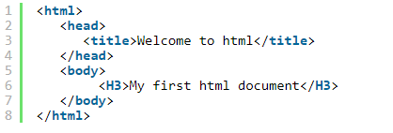

Hình 1 Ví dụ code html

Một tài liệu HTML gồm 3 phần cơ bản:

* Phần html: Mọi tài liệu html phải bắt đầu bằng thẻ mở <html> và kết thúc bằng thẻ đóng html </html> “<html></html>”. Thẻ html báo cho trình duyệt biết nội dung giữa hai cặp thẻ này là một tài liệu html.
* Phần tiêu đề: phần tiêu đề bắt đầu bởi thẻ <head> và kết thúc bởi thẻ </head>. Phần này chưa tiêu đề mà được hiển thị trên thanh điều hướng của trang web. Tiêu đề nằm trong thẻ <title>. Bắt đầu là thẻ <title> và kết thúc là thẻ </title>. Tiêu đề là khá quan trọng khi người dùng tìm kiếm thông tin, tiêu đề trang Web cung cấp từ khóa chính yếu cho việc tìm kiếm.
* Phần thân: phần này nằm sau phần tiêu đề. Phần thân bao gồm văn bản, hình ảnh… và các liên kết bạn mới hiển thị trên trang Web của mình. Phần thân bắt đầu bởi thẻ <body> và kết thức bởi </body>.
* **CSS (Cascading Style Sheets)**

Trong lĩnh vực xây dựng, chúng ta có trang trí nội thất; trong lĩnh vực thẩm mỹ - làm đẹp, chúng ta có kỹ thuật make-up; còn trong lĩnh vực thiết kế web chúng ta có CSS. Đây chỉ là một định nghĩa giàu hình ảnh của Pearl thôi (nhưng cũng thực tế nhỉ (smile). Còn CSS (Cascading Style Sheets mà Pearl tạm dịch là tờ mẫu theo Style Sheets) là một ngôn ngữ quy định cách trình bày cho các tài liệu viết bằng HTML, XHTML, XML, SVG, hay UML…

Nếu bạn đã từng học qua HTML thì cũng biết HTML cũng hỗ trợ một số thuộc tính định dạng cơ bản cho text, picture, table, … nhưng nó không th ật sự phong phú và chính xác như nhau trên mọi hệ thống. CSS cung cấp cho bạn hàng trăm thuộc tính trình bày dành cho các đối tượng với sự sáng tạo cao trong kết hợp các thuộc tính giúp mang lại hiệu quả. Ngoài ra, hiện tại CSS đã được hỗ trợ bởi tất cả các trình duyệt, nên bạn hoàn toàn có thể tự tin trang web của mình có thể hiển thị hầu như “như nhau” dù trên một hệ thống sử dụng Windows, Linux hay trên một máy Mac miễn là bạn đang sử dụng một phiên bản trình duyệt mới nhất.

Sử dụng các mã định dạng trực tiếp trong HTML tốn hao nhiều thời gian thiết kế cũng như dung lượng lưu trữ trên đĩa cứng. Trong khi đó CSS đưa ra phương thức “tờ mẫu ngoại” giúp áp dụng một khuôn mẫu chuẩn từ một file CSS ở ngoài. Nó thật sự có hiệu quả đồng bộ khi bạn tạo một website có hàng trăm trang hay cả khi bạn muốn thay đổi một thuộc tính trình bày nào đó. Hãy thử tưởng tượng bạn có một website với hàng trăm trang và bạn muốn thay đổi font chữ hay màu chữ cho một thành phần nào đó. Đó thật sự sẽ là một công việc buồn chán và tốn nhiều thời gian. Nhưng với việc sử dụng CSS việc đó là hoàn toàn đơn giản cũng như là bạn có một trò ma thuật nào đó.

Ngoài ra, CSS còn cho phép bạn áp đặt những kiểu trình bày thích hợp hơn cho các phương tiện khác nhau như màn hình máy tính, máy in, sản phẩm,…

CSS được cập nhật liên tục mang lại các trình bày phức tạp và tinh vi hơn.

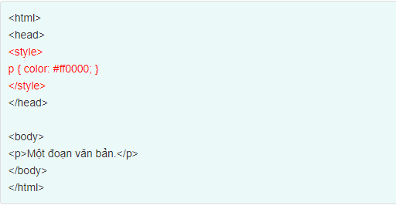

Hình 2 Ví dụ viết css trong html

* **Javascript**

JavaScript là một ngôn ngữ kịch bản (scripting language) được dùng để tạo các script ở máy client (client-side script) và máy server (server-side script). Các script ở máy client được thực thi tại trình duyệt, các script ở máy server được thực hiện trên server.

HTML lúc đầu được phát triển như là một định dạng của tài liệu có thể chuyển dữ liệu trên Internet Tuy nhiên, không lâu sau đó, trọng tâm của HTML nặng tính hàn lâm và khoa học dần chuyển hướng sang người dùng thường nhật vì ngày nay người dùng xem Internet như là một nguồn thông tin và giải trí. Các trang Web ngày càng mang tính sáng tạo và đẹp mắt hơn nhằm thu hút nhiều người dùng hơn. Nhưng thực chất kiểu dáng và nội dung bên trong vẫn không thay đổi. Và người dùng hầu như không thể điều khiển trên trang Web mỗi khi nó được hiển thị.

Javascript được phát triển như là một giải pháp cho vấn đề nêu trên. Javascript là một ngôn ngữ kịch bản được Sun Microsystems và Netscape phát triển. Nó được dùng để tạo các trang Web động và tương tác trên Internet. Đối với những người phát triển HTML, Javascript rất hữu ích trong việc xây dựng các hệ thống HTML có thể tương tác với người dùng.

Sun Microsystems đã viết ra một ngôn ngữ phức tạp và mạnh mẽ mà chúng ta đã biết đó là ngôn ngữ Java. Mặc dù Java có tính khả dụng cao nhưng nó lại phù hợp nhất đối với các nhà lập trình có kinh nghiệm và cho các công việc phức tạp hơn. Netscape Communications nhận thấy nhu cầu cần một ngôn ngữ thiết kế web có khả năng tương tác vớI ngườI sử dụng hay vớI các Java Applet, dễ sử dụng ngay cả vớI những ngườI lập trình ít kinh nghiệm.

LiveScript là một ngôn ngữ mớI chỉ ở dạng phác thảo, tuy nhiên nó hấp dẫn ngườI sử dụng vì hứa hẹn sẽ đáp ứng tốt những yêu cầu trên. LiveScript được thiết kế theo tinh thần của nhiều ngôn ngữ script đơn giản nhưng nó lại có tính khả dụng cao được thiết kế đặc biệt để xây dựng các trang Web (chẳng hạn như HTML và các form tương tác). Để giúp ‘bán chạy’ ngôn ngữ mới này, Netscape hợp tác với Sun cho ra đời ngôn ngữ Javascript. Trên thực tế, Microsoft là người tiên phong triển khai phiên bản của Javascript (còn có tên là Jscript), nhưng họ không sử dụng các đặc tả chính thức của Javascript.

Mục tiêu của JavaScript là nhằm cung cấp cho các nhà phát triển Web một số khả năng và quyền điều khiển chức năng cho trang Web. Mã Javascript có khả năng nhúng trong tài liệu HTML để điều khiển nội dung của trang Web và kiểm tra sự hợp lệ của dữ liệu mà người dùng nhập vào. Khi một trang hiển thị trong trình duyệt, các câu lệnh được trình duyệt thông dịch và thực thi.

JavaScript là một ngôn ngữ lập trình được nhúng được trong các trang HTML. JavaScript nâng cao tính động và khả năng tương tác cho web-site bằng cách sử dụng các hiệu ứng của nó như thực hiện các phép tính, kiểm tra form, viết các trò chơi, bổ sung các hiệu ứng đặc biệt, tuỳ biến các chọn lựa đồ hoạ, tạo ra các mật khẩu bảo mật và hơn thế nữa.

Chúng ta có thể sử dụng JavaScript để:

* Tương tác với người dùng. Chúng ta có thể viết mã để đáp lạI các sự kiện. Các sự này sẽ có thể phát sinh bởi người dùng - - nhấp chuột hay được phát sinh từ hệ thống - - định lại kích thước của trang và v.v.
* Thay đổi nội dung động. Mã JavaScript có thể dùng để thay đổi nội dung và vị trí các phần tử một cách động trên một trang nhằm đáp lại sự tương tác với người dùng.
* Kiểm tra tính hợp lệ dữ liệu. Chúng ta có thể viết mã nhằm kiểm tra tính hợp lệ của dữ liệu do người dùng nhập vào trước khi nó được gửi lên Web server để xử lý.

Giống như các ngôn ngữ khác, JavaScript cũng tuân thủ một số quy tắc ngữ pháp căn bản. Việc nắm vững các quy tắc ngữ pháp này có thể giúp ta đọc được script và tự viết các script không bị lỗi.

Một số trong các luật này bao gồm:

* Dùng Caps. JavaScript phân biệt chữ hoa chữ thường
* Dùng Pairs. Trong JavaScript, luôn luôn có cặp ký hiệu mở và đóng. Lỗi sẽ xuất hiện khi bỏ sót hoặc đặt sai một trong hai ký hiệu này.
* Dùng Spaces (các ký tự trắng). Như HTML, JavaScript thường bỏ qua ký tự trắng. Trong JavaScript, ta có thể thêm vào các ký tự trắng hoặc các tab giúp cho ta dễ dàng đọc hay sửa các file script.
* Dùng Chú thích (Comments). Các chú thích giúp ta ghi chú về chức năng của đoạn script, thờI gian và ngườI tạo ra đoạn script.

Mặc dù cả client-side JavaScript và server-side JavaScript đều dựa trên một ngôn ngữ nền tảng như nhau, nhưng mỗI loạI còn có thêm những tính năng chuyên biệt phù hợp với môi trường mà nó chạy. Nghĩa là, client-side JavaScript bao gồm các đối tượng được định nghĩa sẵn chỉ có thể sử dụng trên trình duyêt, Server-side JavaScript bao gồm các đối tượng và các hàm được định nghĩa sẵn chỉ có thể sử dùng trong các ứng dụng phía server (server-side applications).

* **PHP**

PHP – Viết tắt của “Hypertext Preprocessor”, là một ngôn ngữ lập trình kịch bản được chạy ở phía sever nhằm sinh ra mã html trên client.

PHP ra đời năm 1944, do một người phát minh mang tên Rasmus Lerdorf và được nhiều người phát triển cho đến ngày hôm nay. PHP được sử dụng khá nhiều trong các ứng dụng Web về thương mại điện tử, tính đến năm 2001 có khoảng 5 triệu tên miền sử dụng mã nguồn PHP.

PHP trải qua nhiều phiên bản và được tối ưu hóa cho các ứng dụng web, với cách viết mã rõ ràng, tốc độ nhanh, dễ đọc nên PHP đã trở thành một ngôn ngữ lập trình web rất phổ biến và được ưu chuộng.

PHP chạy trên môi trường Webserver và lưu trữ dữ liệu thông qua hệ quản trị cơ sở dữ liệu nên PHP thường đi kèm với Apache, MySQL và hệ điều hành Linux.

* Apache là một phần mềm webserver có nhiệm vụ tiếp nhận request từ trình duyệt người dùng sau đó chuyển giao cho PHP xử lý và gửi trả lại cho trình duyệt.
* MySQL cũng tương tự như các hệ quản trị cơ sở dữ liệu khác (Postgress, Oracle, SQL server…) đóng vai trò là nơi lưu trữ và truy vấn dữ liệu.
* Linux: Hệ điều hành mã nguồn mở được sử dụng rộng rãi cho các webserver.

Khi người sử dụng gọi trang PHP, Web Server sẽ triệu gọi PHP Engine để thông dịch trang PHP và trả kết quả cho người dùng như hình bên dưới:

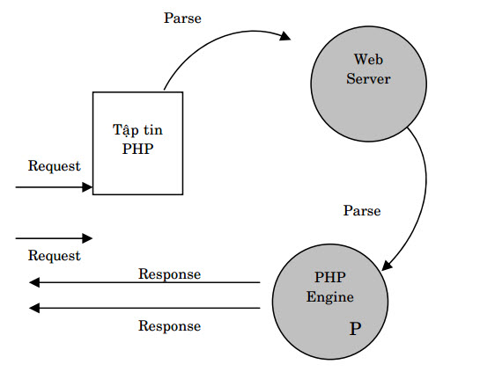

Hình 3 Mô hình hoạt động PHP

**Sử dụng PHP thế nào?**

Để có thể biên dịch các mã lệnh PHP thì khi bạn đưa mã nguồn lên Webserver bạn cần phải cấu hình PHP trên Server có cài IIS (Internet Information Server). Tuy nhiên đa số các Webserver hiện nay đều hỗ trợ các trình biên dịch mã lệnh PHP cho nên chúng ta không cần phải quá quan tâm tới việc cài đặt cấu hình PHP trên Server.

Để có thể test các ứng dụng PHP trên máy tính khi đang thiết kế mã nguồn, bạn có thể cài trình biên dịch mã lệnh PHP từ bộ cài AppServ hoặc một số bộ cài khác. Cũng cần lưu ý khi trên máy bạn cài đồng thời nhiều trình biên dịch mã nguồn, bạn nên cài PHP ở một cổng (port) khác để tránh xung đột, hoặc khi bạn biên dịch mã nguồn PHP thì nên tạm thời tắt các Webserver khác trong IIS.

1. **UML – Ngôn ngữ mô hình hóa đối tượng**

UML (Unified Modelling Language) là ngôn ngữ mô hình hóa tổng quát được xây dựng để đặc tả, phát triển và viết tài liệu cho các khía cạnh trong phát triển phần mềm hướng đối tượng. UML giúp người phát triển hiểu rõ và ra quyết định liên quan đến phần mềm cần xây dựng. UML bao gồm tập các khái niệm, các ký hiệu, các biểu đồ và hướng dẫn. UML hỗ trợ xây dựng hệ thống hướng đổi tượng dựa trên việc năm bắt khía cạnh cấu trúc tĩnh và các hành vi động của hệ thống.

Thành phần mô hình chính trong UML là các biểu đồ:

* **Biểu đồ use case**: biểu diễn sơ đồ chức năng của hệ thống. Từ tập yêu cầu của hệ thống, biểu đồ use case phải chỉ ra hệ thống cần thực hiện điều gì để thỏa mã các yêu cầu của người dùng hệ thống đó. Đi kèm với biểu đồ use case là các kịch bản.
* **Biểu đồ lớp**: chỉ ra các lớp đối tượng trong hệ thống, các thuộc tính và phương thức của từng lớp và các mối quan hệ giữa những lớp đó.
* **Biểu đồ trạng thái**: tương ứng với mỗi lớp sẽ chỉ ra các trạng thái mà đôi tượng của lớp đó có thể có và sự chuyển tiếp giữa những trạng thái đó.
* **Các biểu đồ tương tác**: biểu diến mỗi liên hệ giữa các đối tượng hệ thống và giữa các đối tượng với các tác nhân bên ngoài. Có hai loại biểu đồ tương tác:
* **Biểu đồ tuần tự**: Biểu diễn mối quan hệ giữa các đối tượng và tác nhân theo thứ tự thời gian.
* **Biểu đồ cộng tác**: Biểu diễn mối quan hệ giữa các đói tượng và tác nhân nhưng nhấn mạnh đến vai trò của các đối tượng trong tương tác.
* **Biều đồ hoạt động**: biểu diến các hoạt động và sự đồng bộ, chuyển tiếp các hoạt động, thường được sử dụng để biểu diễn các phương thức tạp của các lớp
* **Biểu đồ thành phần**: định nghĩa các thành phần của hệ thống với mối liên hệ giữa các thành phần đó.
* **Biểu đồ triển khai**: mô tả hệ thống sẽ được triển khai nư thế nào, thành phần nào được cài đặt đầu, các liên kết vật lý hoặc giao thức truyền thông nào được sử dụng.

1. **Hệ quản trị cơ sở dữ liệu (MySQL)**

* **MySQL là gì?**

MySQL là cơ sở dữ liệu được sử dụng cho các ứng dụng Web có quy mô vừa và nhỏ. Tuy không phải là một cơ sở dữ liệu lớn nhưng chúng cũng có trình giao diện trên Windows hay Linux, cho phép người dùng có thể thao tác các hành động liên quan đến cơ sở dữ liệu.

MySQL là cơ sở dữ liệu tốc độ cao, ổn định và dễ sử dụng, có tính khả chuyển, hoạt động trên nhiều hệ điều hành cung cấp một hệ thống lớn các hàm tiện ích rất mạnh.

Cũng giống như các cơ sở dữ liệu khác, khi làm việc với cơ sở dữ liệu MySQL, bạn phải đăng ký kết nối, tạo cơ sở dữ liệu, quản lý người dùng, phân quyền sử dụng, thiết kế đối tượng Table của cơ sở dữ liệu và xử lý dữ liệu.

* **Lịch sử hình thành và phát triển của MySQL**

Quá trình hình thành và phát triển của MySQL được tóm tắt như sau:

* Công ty Thuy Điển MySQL AB phát triển MySQL vào năm 1994.
* Phiên bản đầu tiên của MySQL phát hành năm 1995
* Công ty Sun Microsystems mua lại MySQL AB trong năm 2008
* Năm 2010 tập đoàn Oracle thâu tóm Sun Microsystems. Ngay lúc đó, đội ngũ phát triển của MySQL tách MySQL ra thành 1 nhánh riêng gọi là MariaDB. Oracle tiếp tục phát triển MySQL lên phiên bản 5.5.
* 2013 MySQL phát hành phiên bản 5.6
* 2015 MySQL phát hành phiên bản 5.7
* MySQL đang được phát triển lên phiên bản 8.0
* **Ưu điểm và nhược điểm của MySQL**
* **Ưu điểm**
* Dễ sử dụng: MySQL là cơ sở dữ liệu tốc độ cao, ổn định, dễ sử dụng và hoạt động trên nhiều hệ điều hành cung cấp một hệ thống lớn các hàm tiện ích rất mạnh.
* Độ bảo mật cao: MySQL rất thích hợp cho các ứng dụng có truy cập CSDL trên Internet khi sở hữu nhiều nhiều tính năng bảo mật thậm chí là ở cấp cao.
* Đa tính năng: MySQL hỗ trợ rất nhiều chức năng SQL được mong chờ từ một hệ quản trị cơ sở dữ liệu quan hệ cả trực tiếp lẫn gián tiếp.
* Khả năng mở rộng và mạnh mẽ: MySQL có thể xử lý rất nhiều dữ liệu và hơn thế nữa nó có thể được mở rộng nếu cần thiết.
* Nhanh chóng: Việc đưa ra một số tiêu chuẩn cho phép MySQL để làm việc rất hiệu quả và tiết kiệm chi phí, do đó nó làm tăng tốc độ thực thi.
* **Nhược điểm**
* Giới hạn: Theo thiết kế, MySQL không có ý định làm tất cả và nó đi kèm với các hạn chế về chức năng mà một vào ứng dụng có thể cần.
* Độ tin cậy: Cách các chức năng cụ thể được xử lý với MySQL (ví dụ tài liệu tham khảo, các giao dịch, kiểm toán,…) làm cho nó kém tin cậy hơn so với một số hệ quản trị cơ sở dữ liệu quan hệ khác.
* Dung lượng hạn chế: Nếu số bản ghi của bạn lớn dần lên thì việc truy xuất dữ liệu của bạn là khá khó khăn, khi đó chúng ta sẽ phải áp dụng nhiều biện pháp để tăng tốc độ truy xuất dữ liệu như là chia tải database này ra nhiều server, hoặc tạo cache MySQL.

**CHƯƠNG 2: KHẢO SÁT VÀ PHÂN TÍCH THIẾT KẾ HỆ THỐNG**

1. **Khảo sát một số web bán hàng**

Hiện nay với sự phát triển không ngừng của công nghệ thì nhu cầu của con người ngày càng tăng. Trên thị trường hiện nay một phương tiện thông tin đã trở nên quen thuộc với chúng ta đó là điện thoại. Chỉ với một vài thao tác bạn đã có thể kết nối tới bạn bè, người thân của mình trên khắp đất nước. Không những nó là một phương tiện liên lạc mà còn đóng góp quan trọng trong các công việc làm ăn của các doanh nhân. Còn đối với giới trẻ thì điện thoại di động, tablet ,laptop, đồng hồ, tai nghe... đã dần trở thành một thứ đồ trang sức.

Cellphones.com.vn, fptshop.com, thegioiso.vn... là một trong những website đặc thù áp dụng công nghệ thông tin vào hoạt động bán điện thoại, thiết bị công nghệ qua mạng và sau này sẽ có xu hướng mở rộng.Và là một cửa hàng chuyên nhập điện thoại di động, phụ kiện, laptop, tablet,.....từ các công ty phân phối nổi tiếng như Asus, Dell, Iphone, Samsung, XiaoMi,… để bán lẻ lại cho người tiêu dùng. Việc giao dịch với khách hàng chủ yếu diễn ra trên website.

Mục tiêu xây dựng trang web này nhắm giúp cho khách hàng có thể mua hàng trực tiếp từ xa thông qua mạng internet. Khách hàng ở nhà hay tại cửa hàng vẫn có thể dễ dàng tham khảo thông tin sản phẩm mình tìm, so sánh giá cả các mặt hàng và lựa chọn cho mình loại sản phẩm phù hợp nhu cầu của mình, giúp công việc mua sắm một cách nhanh chóng, tiện lợi, tiết kiệm thời gian, đáp ứng được nhu cầu thực tế. Hệ thống tìm kiếm dễ dàng, giao diện thân thiện. Chỉ cần đăng nhập vào hệ thống với tài khoản đã có hay chỉ cần vài thao tác đăng kí đơn giản là khách hàng có thể tự do chọn mua và tạo đơn đặt hàng tại hệ thống.

1. ***Giới thiệu về Thế giới di động***

Thegioididong.com là thương hiệu thuộc Công ty Cổ phần Thế giới di động, Tên tiếng Anh là Mobile World JSC, là một tập đoàn bán lẻ tại Việt Nam với lĩnh vực kinh doanh chính là bán lẻ điện thoại di động, thiết bị số và điện tử tiêu dùng. Theo nghiên cứu của EMPEA, thống kê thị phần bán lẻ điện thoại di động tại Việt Nam năm 2014 thì Thế giới di động hiện chiếm 25% và là doanh nghiệp lớn nhất trong lĩnh vực của mình

1. ***Mô tả bài toán***

Khi các hãng sản xuất sản phẩm ra mắt một chiếc sản phẩm mới, sẽ nhập sản phẩm đấy để phân phối ra thị trường bán cho người dùng có nhu cầu sử dụng. Admin sẽ truy cập vào trang quản lý để thêm sản phẩm lên website của mình để quảng bá sản phẩm cũng như để người dùng có thể đặt mua trên trang web. Thông tin sản phẩm bao gồm: tên, hãng, đặc điểm nổi bật, giá và các thông tin mô tả chi tiết như: màn hình, camera, cpu, pin.

Sau khi thêm sản phẩm lên website, lỡ như thông tin bị sai lệch thì Admin hoàn toàn có thể sửa lại thông tin sản phẩm trên website. Ngoài ra, nếu cửa hàng không còn kinh danh nữa thì Admin có thể xóa bỏ sản phẩm đó khỏi hệ thống.

Người dùng truy cập vào website có thể xem được các sản phẩm hiện có tại cửa hàng và đặt hàng bằng cách bấm vào mua hàng rồi nhập thông tin nhận hàng. Hệ thống sẽ tự động tạo hóa đơn mua hàng và gửi về trang quản lý cho Admin biết. Để xác nhận đơn hàng và bắt đầu chuyển giao sản phẩm cho người dùng, Admin phải xác nhận đồng ý đơn hàng bằng cách vào trang quản lý hóa đơn và duyệt đơn hàng mà người dùng đã yêu cầu. Thông tin hóa đơn bao gồm: họ tên, địa chỉ, email, số sản phẩm, ngày tạo và thông tin các sản phẩm đã đặt mua.

Nếu người dùng muốn mua nhiều chiếc sản phẩm cùng một lúc thì họ có thể thêm từng sản phẩm vào giỏ hàng của mình rồi thực hiện mua hàng như bình thường.

Người dùng có bất kỳ thắc mắc nào hay cần biết thêm thông tin gì về chiếc sản phẩm cần mua thì có thể để lại bình luận sau mỗi bài chi tiết sản phẩm đó. Admin sẽ đọc được các bình luận này ở trang quản lý bình luận và sẽ xác nhận bình luận của người dùng có phù hợp hay không? Nếu phù hợp, Admin sẽ bấm duyệt bình luận đó, lúc này bình luận đó sẽ được hiển thị lên website cho những người dùng khác cũng có thể đọc được. Thông tin bình luận gồm: tên người dùng, nội dung.

***2.1.3 Giới thiệu về hệ thống***

Website bán hàng sản phẩm thegioididong giúp cho người quản lý cửa hàng có thể quản lý thông tin nhiều mặt hàng như điện thoại, laptop, tablet, phụ kiện...và hóa đơn mà người dùng đã đặt mua... một cách nhanh chóng, tiết kiệm thời gian hơn. Ngoài ra, hệ thống còn giúp cửa hàng quảng bá sản phẩm đến với người dùng một cách nhanh nhất, người dùng có thể dễ dàng nắm bắt thông tin những chiếc điện thoái mới ra mắt hoặc sản phẩm mình ưu thích.

Người dùng có thể đặt mua sản phẩm một cách dễ dàng, nhanh chóng sau vài click chuột mà không cần mất công đến tận cửa hàng để mua.

Website gồm các chức năng chính sau:

**Admin có những chức năng**

* Quản lý sản phẩm(thêm,sửa,xóa)
* Quản lý hóa đơn((sửa,xóa))
* Quản lý loại sản phẩm((thêm,sửa,xóa))
* Quản lý bình luận(xem,duyệt,xóa)
* Tìm kiếm sản phẩm
* Quản lý người dùng(sửa,xóa)

Người dùng có chức năng :

* Tìm kiếm sản phẩm
* Xem chi tiết sản phẩm
* Bình luận
* Mua hàng
* Đăng ký
* Giỏ hàng

1. **Phân tích thiết kế**
2. ***Tác nhân và UC trong hệ thống***

* Tác nhân
* Người quản trị (Admin): là người điều hành, kiểm soát tài khoản đăng nhập, và sản phẩm.
* Khách hàng: là người trực tiếp mua sản phẩm, đăng kí thành viên và tạo tài khoản để đăng nhập vào hệ thống , và mua hàng.
* Use case
* Quản lý sản phẩm, loại sản phẩm (thêm, sửa, xóa sản phẩm)
* Quản lý tài khoản (đăng kí, sửa, xóa tài khoản)
* Quản lý hóa đơn(duyệt ,xóa)
* Quản lý bình(duyệt,xóa)
* Giỏ hàng và mua hàng
* Đăng nhập
* Tìm kiếm sản phẩm

1. ***Biều đồ Use Case***

* **Biểu đồ UC mức tổng quát**

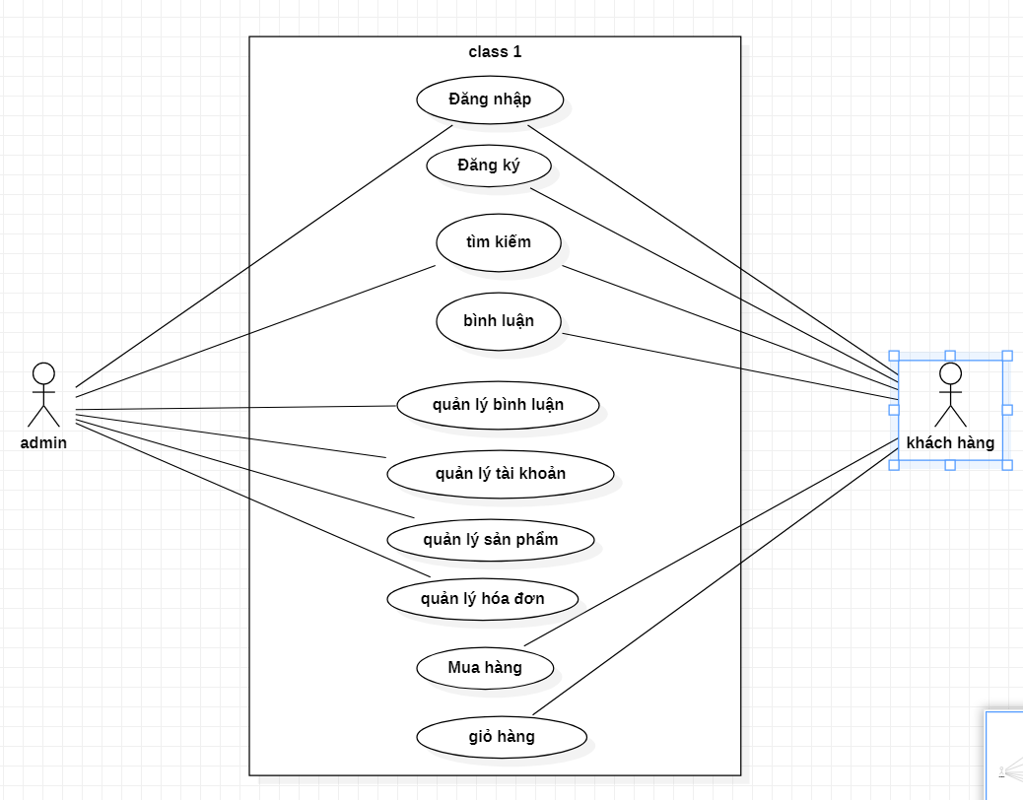

Hình 4 Biểu đồ Use Case tổng quát

* + **Biểu đồ UC phân rã cho từng chức năng**

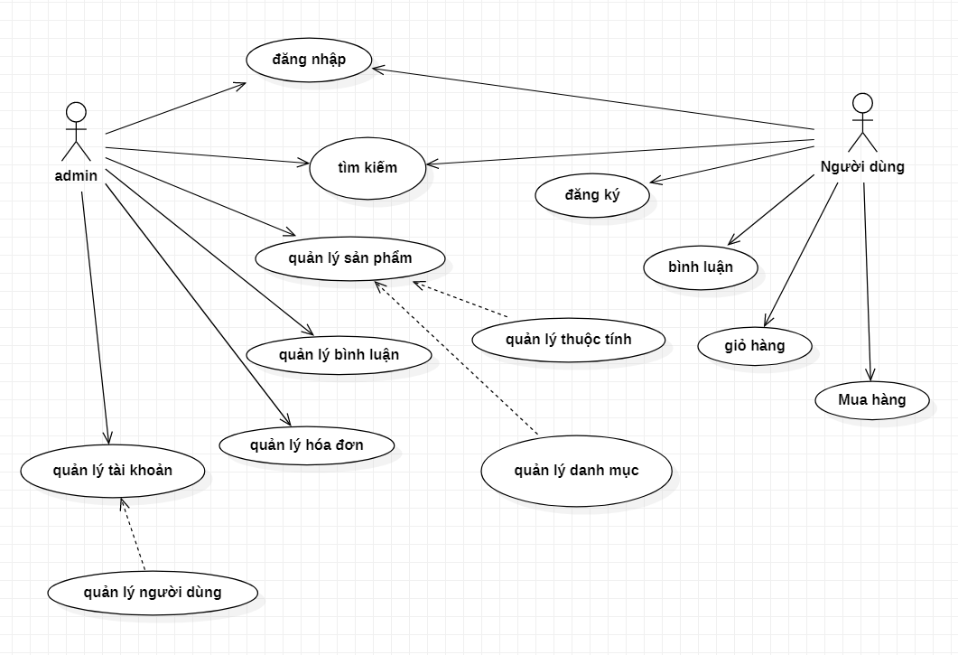

* + **Biểu đồ UC cho chức năng đăng nhập**

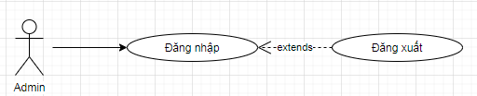

* + **Biểu đồ UC cho chức năng đăng ký**

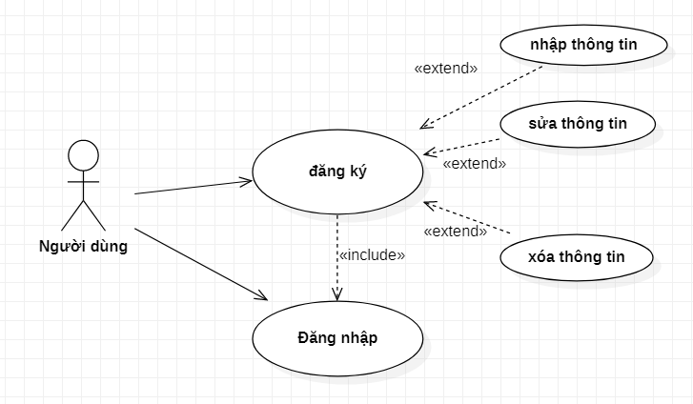

* + **BIểu đồ UC cho chức năng quản lí người dùng**

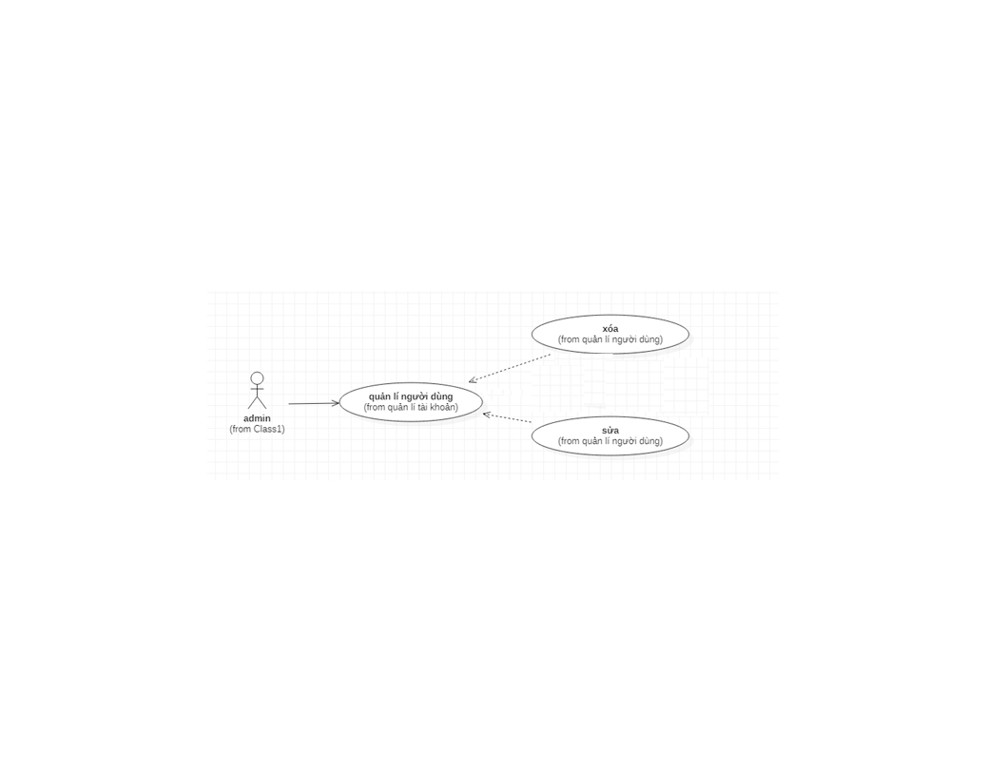

* + **Biểu đồ UC chức năng quản lí danh mục sản phẩm**

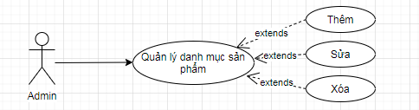

* + **BIểu đồ UC quản lí thuộc tính sản phẩm**

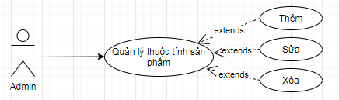

* **Biểu đồ UC cho chức năng “quản lý sản phẩm”**

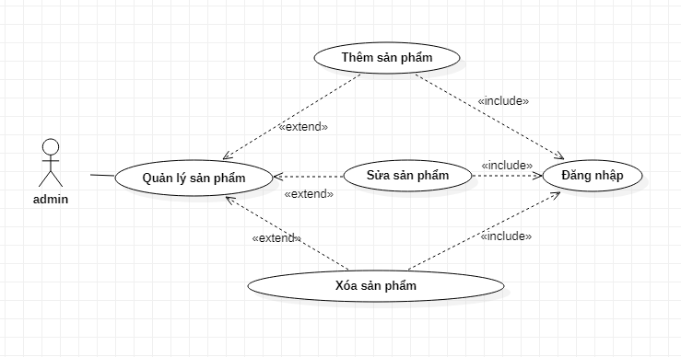

* **Biểu đồ UC cho chức năng “quản lý hóa đơn”**

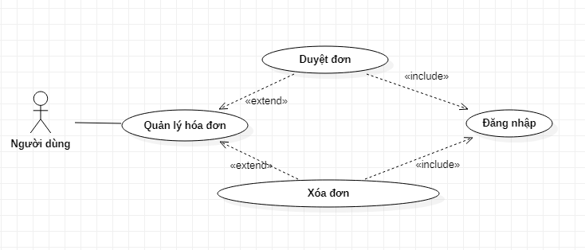

* **Biểu đồ UC cho chức năng “Quản lý loại sản phẩm”**

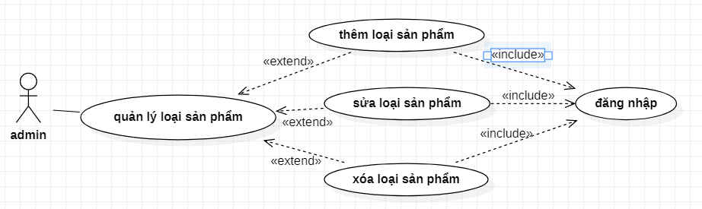

* **Biểu đồ UC cho chức năng “Quản lý bình luận”**

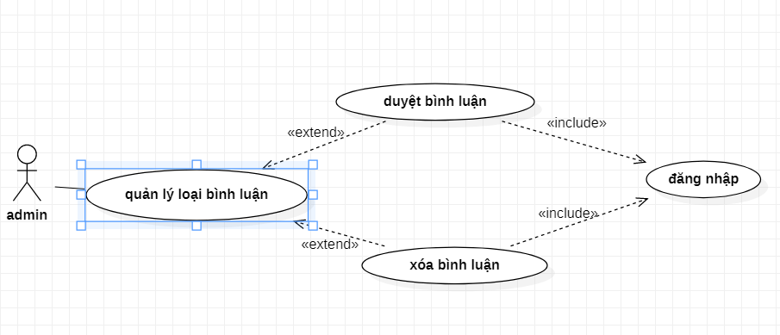

* **Biểu đồ UC cho chức năng “Giỏ hàng”**

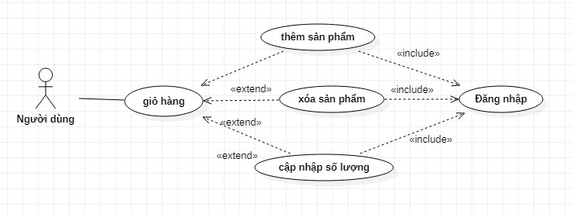

* **Biểu đồ UC cho chức năng ”Mua”**

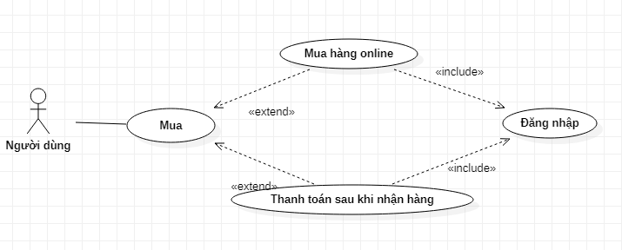

1. ***Xây dựng kịch bản cho các Use Case***

* **Kịch bản chức năng “Đăng ký”**

|  |  |
| --- | --- |
| Tên use case | Đăng ký |
| Tác nhân chính | Khách hàng |
| Mức | 2 |
| Tiền điều kiện | Khách hàng muốn mua hàng sử dụng giỏ đồ, bình luận.. |
| Đảm bảo tối thiểu | Hệ thống loại bỏ các thông tin đăng ký và quay lại bước trước |
| Đảm bảo thành công | Khách hàng đăng ký thành thành viên và hệ thống thông báo đăng ký thành công |
| Kích hoạt | Khách hàng bấm vào “Đăng Ký” |

|  |
| --- |
| Chuỗi sự kiện chính:   1. Khách hàng chọn chức năng đăng ký 2. Hệ thống hiển thị form đăng ký và yêu cầu khách hàng điền thông tin 3. Khách hàng nhập thông tin theo form sau đó nhấn đăng ký 4. Hệ thống kiểm tra thông tin vừa nhập và xác nhận tính hợp lệ 5. Hệ thống thông báo đăng ký thành công 6. Khách hàng thoát khỏi chức năng đăng ký |
| Ngoại lệ:  a. Hệ thống thông báo nhập sai thông tin đăng ký  a.1 Hệ thống yêu cầu nhập lại thông tin  a.2 Khách hàng nhập lại thông tin  a.3 Hệ thống thông báo đăng ký thành công  b. Hệ thống thông báo chưa nhập thông tin  b.1 Hệ thống yêu cầu khách hàng nhập thông tin  b.2 Khách hàng nhập thông tin |

* **Kịch bản chức năng “Đăng nhập”**

|  |  |
| --- | --- |
| Tên use case | Đăng nhập |
| Tác nhân chính | Admin và Khách hàng |
| Mức | 2 |
| Tiền điều kiện | Mỗi tác nhân được cấp một password và username riêng |
| Đảm bảo tối thiểu | Hệ thống loại bỏ các thông tin đăng nhập và quay lại bước trước |
| Đảm bảo thành công | Tác nhân đăng nhập được vào hệ thống và hệ thống thông báo đăng nhập thành công |
| Kích hoạt | Admin hoặc khách hàng bấm vào “Đăng nhập” |

|  |
| --- |
| Chuỗi sự kiện chính:  1. Tác nhân chọn chức năng đăng nhập   1. Hệ thống hiển thị form đăng nhập và yêu cầu tác nhân điền username và password 2. Tác nhân nhập username và password sau đó nhấn đăng nhập 3. Hệ thống kiểm tra thông tin vừa nhập và xác nhận tính hợp lệ 4. Hệ thống thông báo đăng nhập thành công 5. Tác nhân thoát khỏi chức năng đăng nhập |
| Ngoại lệ:  a. Hệ thống thông báo nhập sai username và password  a.1 Hệ thống yêu cầu nhập lại username và password  a.2 Tác nhân nhập lại username và password  a.3 Hệ thống thông báo đăng nhập thành công  b. Hệ thống thông báo chưa nhập username và password  b.1 Hệ thống yêu cầu tác nhân nhập lại username và password  b.2 Tác nhân nhập username và password  Admin hoặc người dùng nhập lại tài khoản và đăng nhập. |

* **Kịch bản cho use case xem danh sách hàng**

|  |  |
| --- | --- |
| Tên use case | Xem danh sách hàng |
| Tác nhân chính | Admin |
| Mức | 1 |
| Tiền điều kiện | Admin đăng nhập vào hệ thống |
| Đảm bảo tối thiếu | Hệ thống quay lại bước trước |
| Đảm bảo thành công | Admin xem được danh sách hàng trong csdl |
| Kích hoạt | Admin chọn chức năng xem danh sách hàng trong menu |

* **Kịch bản chức năng “Thêm sản phẩm”**

|  |  |
| --- | --- |
| Tên use case | Thêm sản phẩm |
| Tác nhân chính | Admin |
| Mức | 1 |
| Tiền điều kiện | Admin phải đăng nhập vào hệ thống |
| Đảm bảo tối thiểu | Trở lại trang chủ quản lý |
| Đảm bảo thành công | Thêm sản phẩm mới vào CSDL |
| Kích hoạt | Admin bấm vào “Lưu” |

|  |
| --- |
| Chuỗi sự kiện chính:   1. Admin chọn vào chức năng “Quản lý sản phẩm” trên trang chủ quản lý. 2. Hệ thống hiện danh sách sản phẩm đang có hiện tại. 3. Admin bấm vào nút Thêm. 4. Hệ thống hiện form nhập thông tin sản phẩm. 5. Admin nhập thông tin mới. 6. Hệ thống tạo đội tượng mới. 7. Hệ thống kiểm tra thông tin nhập và xác nhận hợp lệ. 8. Hệ thống nhập thông tin sản phẩm vào cơ sở dữ liệu. 9. Hệ thống thông báo thêm thành công. |
| Ngoại lệ:   1. Hệ thống thông báo sản phẩm đã tồn tại.  * Admin nhập lại thông tin. * Hệ thống nhập thông tin sản phẩm vào cơ sở dữ liệu.  1. Hệ thống thông báo thông tin không hợp lệ hoặc thiếu thông tin.  * Hệ thống yêu cầu Admin nhập lại thông tin. * Admin nhập lại thông tin. |

* **Kịch bản chức năng “Sửa sản phẩm”**

|  |  |
| --- | --- |
| Tên use case | Sửa sản phẩm |
| Tác nhân chính | Admin |
| Mức | 1 |
| Tiền điều kiện | Admin phải đăng nhập vào hệ thống |
| Đảm bảo tối thiểu | Trở lại trang chủ quản lý |
| Đảm bảo thành công | Sửa thông tin sản phẩm vào trong cơ sở dữ liệu |
| Kích hoạt | Admin bấm vào “Lưu” |

|  |
| --- |
| Chuỗi sự kiện chính:   1. Admin chọn vào chức năng “Quản lý sản phẩm” trên trang chủ quản lý. 2. Hệ thống hiện danh sách sản phẩm đang có hiện tại. 3. Admin bấm vào “Sửa” tương ứng với sản phẩm cần sửa. 4. Hệ thống hiện form chứa thông tin sản phẩm cần sửa. 5. Hệ thống yêu cầu Admin nhập thông tin sửa. 6. Admin nhập thông tin sản phẩm. 7. Hệ thống lấy mã sản phẩm. 8. Hệ thống kiểm tra thông tin nhập và xác nhận hợp lệ. 9. Hệ thống lưu thông tin mới vào trong cơ sở dữ liệu. 10. Hệ thống thông báo sửa thành công. |
| Ngoại lệ:   1. Hệ thống thông báo sản phẩm đã tồn tại.  * Admin nhập lại thông tin. * Hệ thống sửa thông tin vào cơ sở dữ liệu.  1. Hệ thống thông báo thông tin không hợp lệ hoặc thiếu thông tin.  * Hệ thống yêu cầu Admin nhập lại thông tin. * Admin nhập lại thông tin sản phẩm. |

* **Kịch bản chức năng “Xóa sản phẩm”**

|  |  |
| --- | --- |
| Tên use case | Xóa sản phẩm |
| Tác nhân chính | Admin |
| Mức | 1 |
| Tiền điều kiện | Admin phải đăng nhập vào hệ thống |
| Đảm bảo tối thiểu | Trở lại trang chủ quản lý |
| Đảm bảo thành công | Xóa sản phẩm khỏi cơ sở dữ liệu |
| Kích hoạt | Admin bấm xác nhận xóa |

|  |
| --- |
| Chuỗi sự kiện chính:   1. Admin chọn vào chức năng “Quản lý sản phẩm” trên trang chủ quản lý. 2. Hệ thống hiện danh sách sản phẩm đang có hiện tại. 3. Admin bấm vào “Xóa” tương ứng với sản phẩm cần xóa. 4. Hệ thống hiện ra form xác nhận xóa. 5. Admin xác nhận xóa. 6. Hệ thống lấy mã sản phẩm cần xóa. 7. Hệ thống xóa sản phẩm khỏi cơ sở dữ liệu. 8. Hệ thống thông báo xóa thành công. |
| Ngoại lệ:   1. Admin không xác nhận xóa.  * Hệ thống ẩn form xác nhận xóa. |

* **Kịch bản chức năng “Thêm loại sản phẩm”**

|  |  |
| --- | --- |
| Tên use case | Thêm loại sản phẩm |
| Tác nhân chính | Admin |
| Mức | 1 |
| Tiền điều kiện | Admin phải đăng nhập vào hệ thống |
| Đảm bảo tối thiểu | Trở lại trang chủ quản lý |
| Đảm bảo thành công | Thêm loại sản phẩm mới vào CSDL |
| Kích hoạt | Admin bấm vào “Lưu” |

|  |
| --- |
| Chuỗi sự kiện chính:   1. Admin chọn vào chức năng “Quản lý loại sản phẩm” trên trang chủ quản lý. 2. Hệ thống hiện danh sách loại sản phẩm đang có hiện tại. 3. Admin bấm vào nút Thêm. 4. Hệ thống hiện form nhập thông tin loại sản phẩm. 5. Hệ thống yêu cầu Admin nhập thông tin. 6. Admin nhập thông tin mới. 7. Hệ thống tạo đội tượng mới. 8. Hệ thống kiểm tra thông tin nhập và xác nhận hợp lệ. 9. Hệ thống nhập thông tin loại sản phẩm vào cơ sở dữ liệu. 10. Hệ thống thông báo thêm thành công. |
| Ngoại lệ:   1. Hệ thống thông báo loại sản phẩm đã tồn tại.  * Admin nhập lại thông tin. * Hệ thống nhập thông tin loại sản phẩm vào cơ sở dữ liệu.  1. Hệ thống thông báo thông tin không hợp lệ hoặc thiếu thông tin.  * Hệ thống yêu cầu Admin nhập lại thông tin. * Admin nhập lại thông tin. |

* **Kịch bản chức năng “Sửa loại sản phẩm”**

|  |  |
| --- | --- |
| Tên use case | Sửa loại sản phẩm |
| Tác nhân chính | Admin |
| Mức | 1 |
| Tiền điều kiện | Admin phải đăng nhập vào hệ thống |
| Đảm bảo tối thiểu | Trở lại trang chủ quản lý |
| Đảm bảo thành công | Sửa thông tin loại sản phẩm vào trong cơ sở dữ liệu |
| Kích hoạt | Admin bấm vào “Lưu” |

|  |
| --- |
| Chuỗi sự kiện chính:   1. Admin chọn vào chức năng “Quản lý sản phẩm” trên trang chủ quản lý. 2. Hệ thống hiện danh sách loại sản phẩm đang có hiện tại. 3. Admin bấm vào “Sửa” tương ứng với loại sản phẩm cần sửa. 4. Hệ thống hiện form chứa thông tin loại sản phẩm cần sửa. 5. Hệ thống yêu cầu Admin nhập thông tin sửa. 6. Admin nhập thông tin loại sản phẩm. 7. Hệ thống lấy mã loại sản phẩm. 8. Hệ thống kiểm tra thông tin nhập và xác nhận hợp lệ. 9. Hệ thống lưu thông tin mới vào trong cơ sở dữ liệu. 10. Hệ thống thông báo sửa thành công. |
| Ngoại lệ:   1. Hệ thống thông báo loại sản phẩm đã tồn tại.  * Admin nhập lại thông tin. * Hệ thống sửa thông tin vào cơ sở dữ liệu.  1. Hệ thống thông báo thông tin không hợp lệ hoặc thiếu thông tin.  * Hệ thống yêu cầu Admin nhập lại thông tin. * Admin nhập lại thông tin loại sản phẩm. |

* **Kịch bản chức năng “Xóa loại sản phẩm”**

|  |  |
| --- | --- |
| Tên use case | Xóa loại sản phẩm |
| Tác nhân chính | Admin |
| Mức | 1 |
| Tiền điều kiện | Admin phải đăng nhập vào hệ thống |
| Đảm bảo tối thiểu | Trở lại trang chủ quản lý |
| Đảm bảo thành công | Xóa loại sản phẩm khỏi cơ sở dữ liệu |
| Kích hoạt | Admin bấm xác nhận xóa |
|  |  |

|  |
| --- |
| Chuỗi sự kiện chính:   1. Admin chọn vào chức năng “Quản lý loại sản phẩm” trên trang chủ quản lý. 2. Hệ thống hiện danh sách loại sản phẩm đang có hiện tại. 3. Admin bấm vào “Xóa” tương ứng với loại sản phẩm cần xóa. 4. Hệ thống hiện ra form xác nhận xóa. 5. Admin xác nhận xóa. 6. Hệ thống lấy mã loại sản phẩm cần xóa. 7. Hệ thống xóa loại sản phẩm khỏi cơ sở dữ liệu. 8. Hệ thống thông báo xóa thành công. |
| Ngoại lệ:   1. Admin không xác nhận xóa.  * Hệ thống ẩn form xác nhận xóa. |

* **Kịch bản chức năng “Duyệt hóa đơn”**

|  |  |
| --- | --- |
| Tên use case | Duyệt hóa đơn |
| Tác nhân chính | Admin |
| Mức | 1 |
| Tiền điều kiện | Admin phải đăng nhập vào hệ thống |
| Đảm bảo tối thiểu | Trở lại trang chủ quản lý |
| Đảm bảo thành công | Duyệt hóa đơn thành công |
| Kích hoạt | Admin bấm vào nút “Duyệt” |

|  |
| --- |
| Chuỗi sự kiện chính:   1. Admin chọn vào chức năng “Quản lý hóa đơn” trên trang chủ quản lý. 2. Hệ thống hiện danh sách hóa đơn đang có hiện tại. 3. Admin bấm vào nút “Duyệt”. 4. Hệ thống lấy mã hóa đơn. 5. Hệ thống cập nhật vào trong csdl. 6. Hệ thống thông báo duyệt thành công. |

* **Kịch bản chức năng “Duyệt bình luận”**

|  |  |
| --- | --- |
| Tên use case | Duyệt bình luận |
| Tác nhân chính | Admin |
| Mức | 1 |
| Tiền điều kiện | Admin phải đăng nhập vào hệ thống |
| Đảm bảo tối thiểu | Trở lại trang chủ quản lý |
| Đảm bảo thành công | Duyệt bình luận thành công |
| Kích hoạt | Admin bấm vào nút “Duyệt” |

|  |
| --- |
| Chuỗi sự kiện chính:   1. Admin chọn vào chức năng “Quản lý bình luận” trên trang chủ quản lý. 2. Hệ thống hiện danh sách bình luận đang có hiện tại. 3. Admin bấm vào nút “Duyệt”. 4. Hệ thống lấy mã hóa đơn. 5. Hệ thống cập nhật vào trong csdl. 6. Hệ thống thông báo duyệt thành công. |

* Kịch bản cho use case:Sửa thông tin khách hàng

|  |  |
| --- | --- |
| Tên use case | Sửa thông tin khách hàng |
| Tác nhân chính | Admin |
| Mức | 1 |
| Tiền điều kiện | Admin đăng nhập vào hệ thống |
| Đảm bảo tối thiếu | Hệ thống loại bỏ các thông tin đã sửa và quay lại bước trước |
| Đảm bảo thành công | Thông tin về khách hàng mới sửa được bổ sung trong csdl |
| Kích hoạt | Admin chọn chức năng sửa khách hàng trong menu |

|  |
| --- |
| Chuỗi sự kiện chính:   1. Admin kích hoạt yêu cầu sửa thông tin khách hàng 2. Hệ thống hiển thị form sửa hàng và yêu cầu Admin tên khách hàng cần sửa thông tin 3. Admin nhập tên khách hàng cần sửa 4. Hệ thống kiểm tra tên khách hàng muốn sửa và hiển thị thông tin khách hàng 5. Admin sửa thông tin khách hàng sau đó nhấn sửa 6. Hệ thống kiểm tra thông tin khách hàng được sửa và xác nhận tính hợp lệ 7. Admin lưu thông tin khách hàng mới sửa vào csdl 8. Hệ thống thông báo sửa khách hàng thành công 9. Admin thoát khỏi chức năng sửa khách hàng |
| Ngoại lệ:  4.a.Hệ thống thông báo không có tên khách hàng mà Admin đã nhập  4.a.1 Hệ thống hỏi Admin tên hàng khác hay không  4.a.2 Admin tên khách hàng  4.b.Hệ thống thông báo có nhiều tên khách hàng giống nhau  4.a.1 Hệ thống yêu cầu Admin nhập mã khách hàng  4.a.2 Admin nhập mã khách hàng  6.a.Hệ thống thông báo thông tin khách hàng được sửa không hợp lệ  6.a.1 Hệ thống yêu cầu nhập lại thông tin khách hàng  6.a.2 Admin nhập lại thông tin khách hàng  6.a.3 Hệ thống thông báo sửa thành công |

* Kịch bản cho use case:Xóa khách hàng

|  |  |
| --- | --- |
| Tên use case | Xóa khách hàng |
| Tác nhân chính | Admin |
| Mức | 1 |
| Tiền điều kiện | Admin đăng nhập vào hệ thống |
| Đảm bảo tối thiếu | Hệ thống loại bỏ yêu cầu xóa và quay lại bước trước |
| Đảm bảo thành công | Thông tin về khách hàng được xóa khỏi csdl |
| Kích hoạt | Admin chọn chức năng xóa khách hàng trong menu |

|  |
| --- |
| Chuỗi sự kiện chính:   1. Admin kích hoạt yêu cầu xóa khách hàn 2. g Hệ thống hiển thị form xóa khách hàng và yêu cầu Admin tên khách hàng cần xóa 3. Admin nhập tên khách hàng muốn xóa và nhấn chấp nhận 4. Hệ thống kiểm tra tên khách hàng muốn xóa và xác nhận tính hợp lệ 5. Hệ thống hỏi Admin chắc chắn muốn xóa hay không, hiển thị lựa chọn yes hoặc no 6. Admin chọn yes 7. Hệ thống thông báo xóa khách hàng thành công 8. Admin thoát khỏi chức năng xóa khách hàng |
| Ngoại lệ:  4.a.Hệ thống thông báo không có tên khách hàng mà Admin đã nhập  4.a.1 Hệ thống hỏi Admin tên khách hàng khác hay không  4.a.2 Admin tên khách hàng khác  4.a.3 Hệ thống thông báo xóa thành công  4.b.Hệ thống thông báo tên khách hàng muốn xóa không hợp lệ  4.b.1 Hệ thống yêu cầu nhập lại tên khách hàng  4.b.2 Admin nhập lại tên khách hàng  4.c.Hệ thống thông báo có nhiều tên khách hàng giống nhau  4.c.1 Hệ thống yêu cầu Admin nhập mã khách hàng  4.c.2 Admin nhập mã khách hàng  6.a.Admin chọn no  6.a.1 Hệ thống quay lại trang trước |

* **Kịch bản chức năng “Tìm kiếm”**

|  |  |
| --- | --- |
| Tên use case | Tìm kiếm |
| Tác nhân chính | Admin, khách hàng |
| Mức | 2 |
| Tiền điều kiện | Tác nhân đăng nhập vào hệ thống |
| Đảm bảo tối thiểu | Hệ thống loại bỏ yêu cầu tìm kiếm và quay lại bước trước |
| Đảm bảo thành công | Hiển thị thông tin cần tìm kiếm |
| Kích hoạt | Người dùng bấm vào nút “Tìm” |

|  |
| --- |
| Chuỗi sự kiện chính:   1. Tác nhân truy cập vào trang web. 2. Hệ thống hiển thị giao diện website. 3. Người dùng nhập nội dung cần tìm vào ô tìm kiếm. 4. Hệ thống lấy thông tin vừa nhập. 5. Hệ thống kiểm tra thông tin nhập và xác nhận hợp lệ. 6. Hệ thống hiển thị kết quả danh sách sản phẩm tìm được. |
| Ngoại lệ:  a.Hệ thống thông báo không có thông tin cần tìm trong csdl  a.1 Hệ thống hỏi tác nhân muốn tìm kiếm thông tin khác hay không  a.2 Tác nhân nhập thông tin khác  a.3 Hệ thống hiển thị kết quả tìm được  b.Hệ thống thông báo từ khóa cần tìm không hợp lệ  b.1 Hệ thống yêu cầu nhập lại từ khóa cần tìm  b.2 Tác nhân nhập lại từ khóa cần tìm |

* **Kịch bản chức năng “Xem chi tiết sản phẩm”**

|  |  |
| --- | --- |
| Tên use case | Xem chi tiết sản phẩm |
| Tác nhân chính | Người dùng |
| Mức | 2 |
| Tiền điều kiện | Người dùng truy cập vào website |
| Đảm bảo tối thiểu | Trở lại trang chủ |
| Đảm bảo thành công | Hiển thị chi tiết sản phẩm |
| Kích hoạt | Người dùng bấm vào một sản phẩm nào đó trên website |

|  |
| --- |
| Chuỗi sự kiện chính:   1. Người dùng truy cập vào website. 2. Hệ thống hiển thị giao diện website. 3. Người dùng bấm và sản phẩm nào đó. 4. Hệ thống lấy mã sản phẩm. 5. Hệ thống truy vấn thông tin sản phẩm. 6. Hệ thống hiển thị thông tin chi tiết sản phẩm đó. |

* **Kịch bản chức năng “Mua hàng”**

|  |  |
| --- | --- |
| Tên use case | Mua hàng |
| Tác nhân chính | Người dùng |
| Mức | 2 |
| Tiền điều kiện | Người dùng truy cập vào website |
| Đảm bảo tối thiểu | Phải đăng nhập vào hệ thống |
| Đảm bảo thành công | Thông báo tạo hóa đơn thành công |
| Kích hoạt | Người dùng bấm vào “Mua ngay” trang chi tiết điện thọi hoặc trong trang giỏ hàng |

|  |
| --- |
| Chuỗi sự kiện chính:   1. Người dùng truy cập vào website. 2. Hệ thống hiển thị giao diện website. 3. Người dùng bấm vào “Mua ngay” trang chi tiết sản phẩm hoặc trong trang giỏ hàng. 4. Hệ thống hiển thị form nhập thông tin mua hàng. 5. Người dùng nhập thông tin mua hàng. 6. Hệ thống tạo đối tượng hóa đơn mới. 7. Hệ thống kiểm tra thông tin nhập và xác nhận hợp lệ. 8. Hệ thống nhập thông tin hóa đơn vào cơ sở dữ liệu. 9. Hệ thống thông báo tạo hóa đơn thành công. |
| Ngoại lệ:   1. Hệ thống thông báo thông tin không hợp lệ hoặc thiếu thông tin.  * Hệ thống yêu cầu người dùng nhập lại thông tin. * Người dùng nhập lại thông tin. |

* **Kịch bản chức năng “Bình luận”**

|  |  |
| --- | --- |
| Tên use case | Bình luận |
| Tác nhân chính | Người dùng |
| Mức | 2 |
| Tiền điều kiện | Người dùng truy cập vào website |
| Đảm bảo tối thiểu | Phải đăng nhập vào hệ thống |
| Đảm bảo thành công | Thông báo gửi bình luận thành công |
| Kích hoạt | Người dùng bấm vào “Bình luận” sau ghi nhập xong nội dung bình luận |

|  |
| --- |
| Chuỗi sự kiện chính:   1. Người dùng truy cập vào website. 2. Hệ thống hiển thị giao diện website. 3. Người dùng bấm vào chiếc sản phẩm nào đó. 4. Hệ thống lấy mã sản phẩm. 5. Hệ thống hiển thị thông tin chi tiết sản phẩm đó 6. Người dùng nhập nội dung bình luận 7. Hệ thống tạo đối tượng bình luận mới 8. Hệ thống kiểm tra thông tin nhập và xác nhận hợp lệ. 9. Hệ thống thông báo gửi bình luận thành công. |
| Ngoại lệ:   1. Hệ thống thông báo nội dung bình luận không hợp lệ hoặc thiếu thông tin.  * Hệ thống yêu cầu người dùng nhập lại nội dung. * Người dùng nhập lại nội dung. |

* **Kịch bản chức năng “Thêm sản phẩm và giỏ”**

|  |  |
| --- | --- |
| Tên use case | Thêm sản phẩm vào giỏ |
| Tác nhân chính | Người dùng |
| Mức | 2 |
| Tiền điều kiện | Người dùng truy cập vào website |
| Đảm bảo tối thiểu | Trở lại trang chủ |
| Đảm bảo thành công | Hiển thị sản phẩm trong giỏ |
| Kích hoạt | Người dùng bấm “Thêm vào giỏ” |

|  |
| --- |
| Chuỗi sự kiện chính:   1. Người dùng truy cập vào website. 2. Hệ thống hiển thị giao diện website. 3. Người dùng bấm vào sản phẩm nào đó. 4. Hệ thống lấy mã sản phẩm. 5. Hệ thống hiển thị thông tin chi tiết sản phẩm đó. 6. Người dùng bấm vào “Thêm vào giỏ”. 7. Tạo đối tượng điên thoại mới. 8. Hệ thống thêm sản phẩm đó vào giỏ hàng. |

* **Kịch bản chức năng “Thống kê”**

|  |  |
| --- | --- |
| Tên use case | Thống kê |
| Tác nhân chính | Admin |
| Mức | 1 |
| Tiền điều kiện | Người dùng truy cập vào trang quản lý |
| Đảm bảo tối thiểu | Trở lại trang chủ quản lý |
| Đảm bảo thành công | Hiển thị thống kê |
| Kích hoạt | Người dùng bấm vào chức năng thống kê |

|  |
| --- |
| Chuỗi sự kiện chính:   1. Admin chọn vào chức năng “Thống kê” trên trang chủ quản lý. 2. Hệ thống nhận yêu cầu thống kê. 3. Hệ thống yêu cầu truy vấn thống kê. 4. Hệ thống truy vấn thông tin thống kê. 5. Hệ thống hiển thị kết quả thống kê. |
| Chuỗi sự kiện chính:   1. Admin chọn vào chức năng “Thống kê” trên trang chủ quản lý. 2. Hệ thống nhận yêu cầu thống kê. 3. Hệ thống yêu cầu truy vấn thống kê. 4. Hệ thống truy vấn thông tin thống kê. 5. Hệ thống hiển thị kết quả thống kê. |

1. ***Xây dựng biểu đồ trình tự***

* **Đăng nhập.**

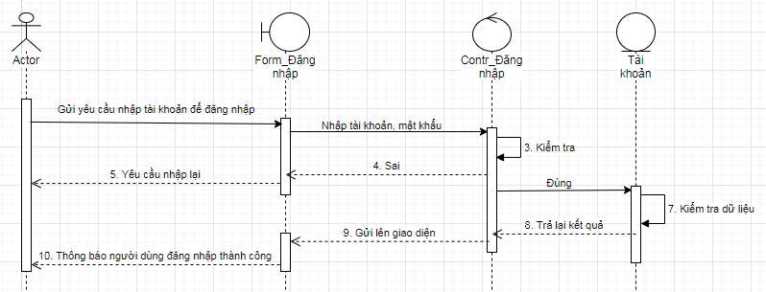

* **Đăng ký**

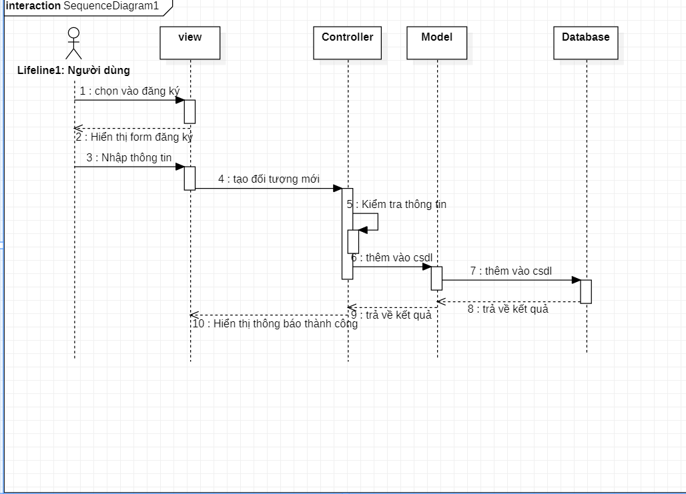

* **Thêm sản phẩm / loại sản phẩm**



* **Sửa sản phẩm / loại sản phẩm / người dùng**



* **Xóa sản phẩm / loại sản phẩm / người dùng**



* **Duyệt hóa đơn / bình luận**



* **Tìm kiếm**



* **Xem chi tiết sản phẩm**



* **Bình luận**



* **Thêm sản phẩm vào giỏ**



* **Mua hàng**



* **Thống kê**



1. ***Xây dựng biểu đồ trạng thái***

* **Đăng nhập**



Hình 9 Biểu đồ trạng thái "đăng nhập"

* Thêm sản phẩm / loại sản phẩm



* **Sửa sản phẩm / loại sản phẩm / người dùng**



* **Xóa sản phẩm / loại sản phẩm / người dùng**



* **Duyệt hóa đơn / duyệt bình luận**



* **Tìm kiếm**



* **Xem chi tiết sản phẩm**



* **Bình luận**



* **Thêm sản phẩn vào giỏ**



* **Mua hàng**



* **Thống kê**



1. ***Xây dựng biểu đồ hoạt động***

* **Đăng ký**

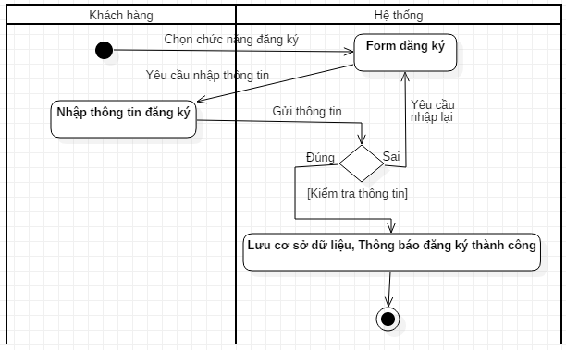

* **Đăng nhập**

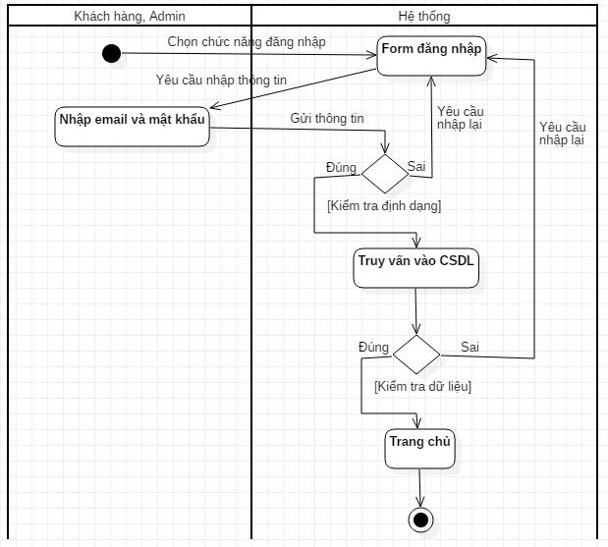

* **Thêm sản phẩm / loại sản phẩm**



* **Sửa sản phẩm / loại sản phẩm/người dùng**



* **Xóa sản phẩm/ loại sản phẩm/ người dùng**



* **Duyệt hóa đơn / bình luật**



Hình 35 Biểu đồ hoạt động "duyệt hóa đơn / bình luận"

* **Tìm kiếm**



Hình 36 Biểu đồ hoạt động "tìm kiếm"

* **Xem chi tiết sản phẩm**



Hình 37 Biểu đồ hoạt động "xem chi tiết sản phẩm"

* **Bình luận**



Hình 38 Biểu đồ hoạt động "bình luận"

* **Thêm sản phẩm vào giỏ**



Hình 39 Biểu đồ hoạt động "thêm sản phẩm vào giỏ"

* **Mua hàng**



Hình 40 Biểu đồ hoạt động "mua hàng"

* **Thống kê**



Hình 41 Biểu đồ hoạt động "thống kê"

1. ***Xây dựng biểu đồ lớp chi tiết***

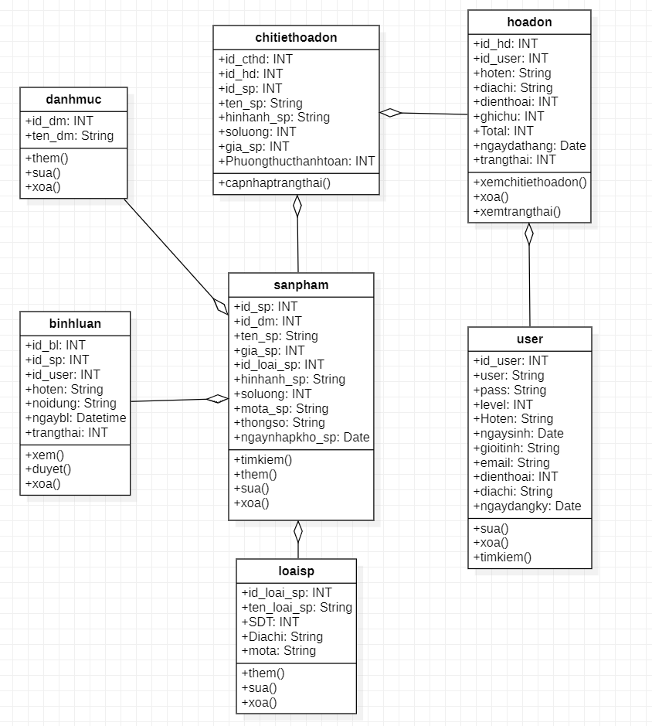

Hình 42 Biểu đồ lớp chi tiết

1. ***Xây dựng biểu đồ thành phần***

* **Biểu đồ thành phần Admin**



Hình 43 Biểu đồ thành phần cho Admin

* **Biểu đồ thành phần người dùng**



Hình 44 Biểu đồ thành phần cho người dùng

**CHƯƠNG 3: XÂY DỰNG CHƯƠNG TRÌNH**

Thiết kế cơ sở dữ liệu.

### 3.1.1 Bảng loại sản phẩm

*Bảng 3.1. Bảng loại sản phẩm*

|  |  |  |  |
| --- | --- | --- | --- |
| Trường | Kiểu | Mô tả | Chú thích |
| Id_loai_sp | Int(20) | Là số id của danh mục | Khóa chính |
| Ten_loai_sp | Varchar(255) | Là tên của danh mục |  |

### 3.1.2 Danh mục

*Bảng 3.2. Bảng danh mục*

|  |  |  |  |
| --- | --- | --- | --- |
| Trường | Kiểu | Mô tả | Chú thích |
| Id_dm | Int(20) | Là số id của danh mục | Khóa chính |
| Ten_dm | Varchar(255) | Là tên của danh mục |  |
| Dequi | int | Là số xác đinh |  |

### 3.1.3 Sản phẩm

*Bảng 3.3. Bảng sản phẩm*

|  |  |  |  |
| --- | --- | --- | --- |
| Tên trường | Kiểu dữ liệu | Mô tả | Chú thích |
| id_sp | Int(20) | Là số hoặc chữ để nhận dạng sản phẩm | Khóa chính |
| Id_dm | Int(20) | Là số để nhận dạng danh mục |  |
| ten_sp | Varchar(255) | Là tên của sản phẩm |  |
| gia_sp | Int(20) | Là số để nhận dạng giá tiền sản phẩm |  |
| Id_loai_sp | Int(20) | Là số để nhận dạng loại sản phẩm |  |
| hinhanh_sp | Varchar(255) | Là số hoặc chữ để nhận dạng ảnh sản phẩm |  |
| Soluong | Int(20) | Là số để nhận dạng số lượng sản phẩm |  |
| mota_sp | Varchar(255) | Là chữ để nhận dạng mô tả sản phẩm |  |
| Ngaynhapkho_sp | date | Là thời gian nhập sản phẩm về cửa hàng |  |

### 3.1.4 Hóa đơn

*Bảng 3.4. Bảng hóa đơn*

|  |  |  |  |
| --- | --- | --- | --- |
| Tên trường | Kiểu dữ liệu | Mô tả | Chú thích |
| id_hd | Int(20) | Là số hoặc chữ để nhận dạng hóa đơn | Khóa chính |
| Id_user | Int(11) | Là số hoặc chữ để nhận dạng user |  |
| Hoten | Varchar(255) | Là tên của khách hàng |  |
| gioitinh | Int(2) | Là giới tính của khách hàng |  |
| Diachi | Varchar(255) | Là địa chỉ của khách hàng |  |
| Dienthoai | Int(10) | Là số sản phẩm của khách hàng |  |
| email | Varchar(255) | Là email của khách hàng |  |
| ngaydathang | date | Là thời gian khách đã đặt hàng |  |

### 3.1.5 Chi tiết hóa đơn

*Bảng 3.5. Bảng chi tiết hóa đơn*

|  |  |  |  |
| --- | --- | --- | --- |
| Tên trường | Kiểu dữ liệu | Mô tả | Chú thích |
| Id_cthd | Int(11) | Là số id của chi tiết hóa đơn | Khóa chính |
| ten_sp | Varchar(255) | Là số hoặc chữ để nhận dạng tên sản phẩm |  |
| hinhanh_sp | Varchar(255) | Là số hoặc chữ để nhạn dạng hình ảnh |  |
| soluong | Int(20) | Là số lượng sản phẩm |  |
| Gia_sp | Int(20) | Là giá của sản phẩm |  |
| Id_hd | Int(20) | Là số của hóa đơn |  |
| Phuongthuc thanhtoan | Int(20) | Là số để nhận dạng thanh toán |  |

### 3.1.6 Bảng dữ liệu “bình luận”

|  |  |  |  |
| --- | --- | --- | --- |
| **STT** | **Tên dữ liệu** | **Kiểu dữ liệu** | **Ghi chú** |
| 1 | **Id_bl** | INT | Mã bình luận |
| 2 | **id_sp** | INT | Mã sản phẩm |
| 3 | **Id_user** | INT | Mã user |
| 4 | noidung | TEXT | Nội dung bình luận |
| 5 | hoten | VARCHAR | Tên người bình luận |
| 6 | ngaybl | DATE | Ngày bình luận |
| 7 | trangthai | INT | Trạng thái |

### 3.1.7 Người dùng

*Bảng 3.6. Bảng người dùng*

|  |  |  |  |
| --- | --- | --- | --- |
| Tên trường | Kiểu dữ liệu | Mô tả | Chú thích |
| id_user | Int(20) | Là số hoặc chữ để nhận dạng hãng sản xuất | Khóa chính |
| User | Varchar(255) | Là chữ hoặc số để nhận dạng user |  |
| pass | Varchar(255) | Là chữ hoặc số để nhận dạng pass |  |
| Level | Int(20) | Là số để nhận dạng level |  |
| ngaysinh | date | Là ngày tháng năm sinh của người dùng |  |
| gioitinh | Varchar(255) | Là chữ để nhận dạng giới tính |  |
| email | Varchar(255) | Là chữ hoặc số để nhận dạng email |  |
| dienthoai | Int(255) | Là số để nhận dạng số sản phẩm |  |
| diachi | Varchar(255) | Là chữ hoặc số để nhận dạng địa chỉ |  |
| ngaydangky | Date | Là thời gian tài khoản được lập |  |

1. **Xây dựng chương trình**

* **Đăng nhập**

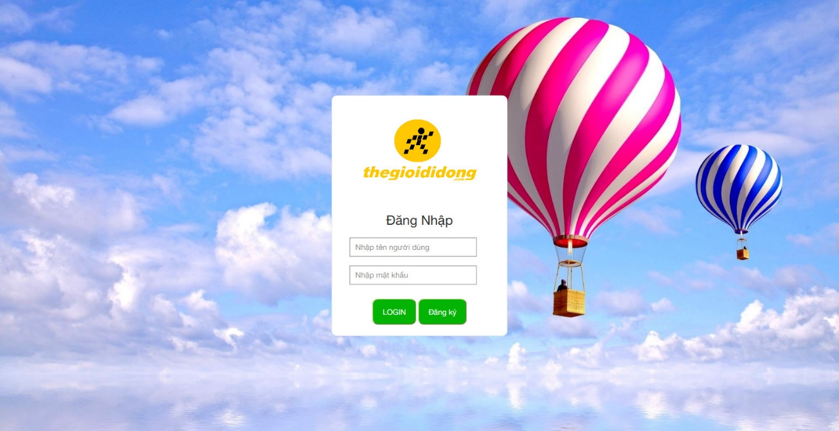

Hình 45 Giao diện đăng nhập

**Khi đăng nhập tài khoản admin:**

* **Giao diện trang admin**

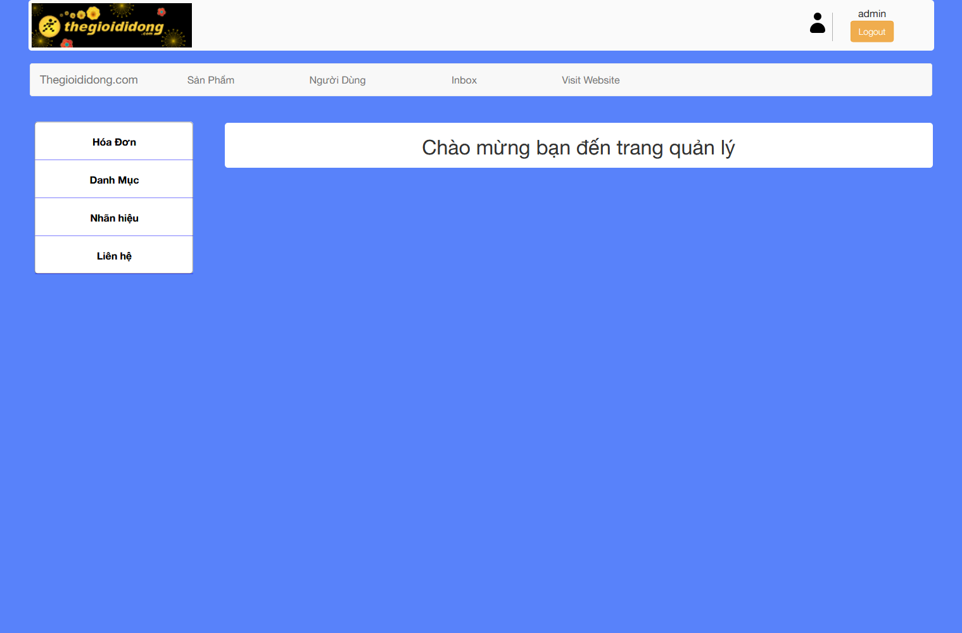

Hình 46 Giao diện quản lý

* Giao diện quản lý sản phẩm

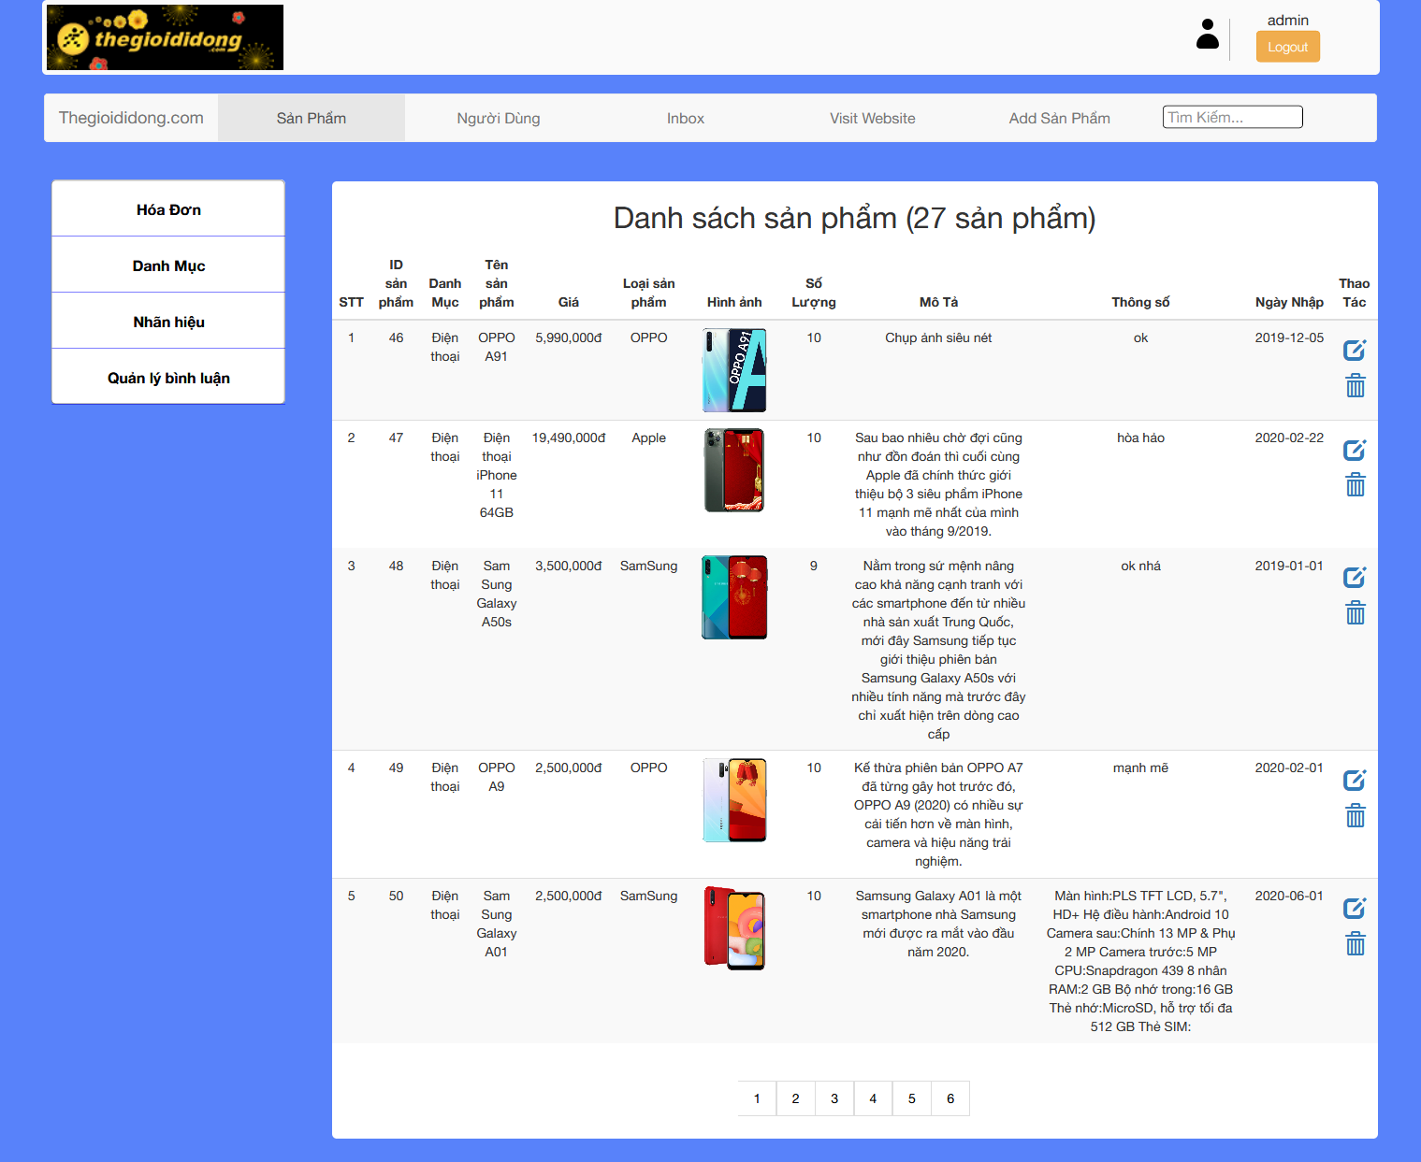

* **Thêm sản phẩm**

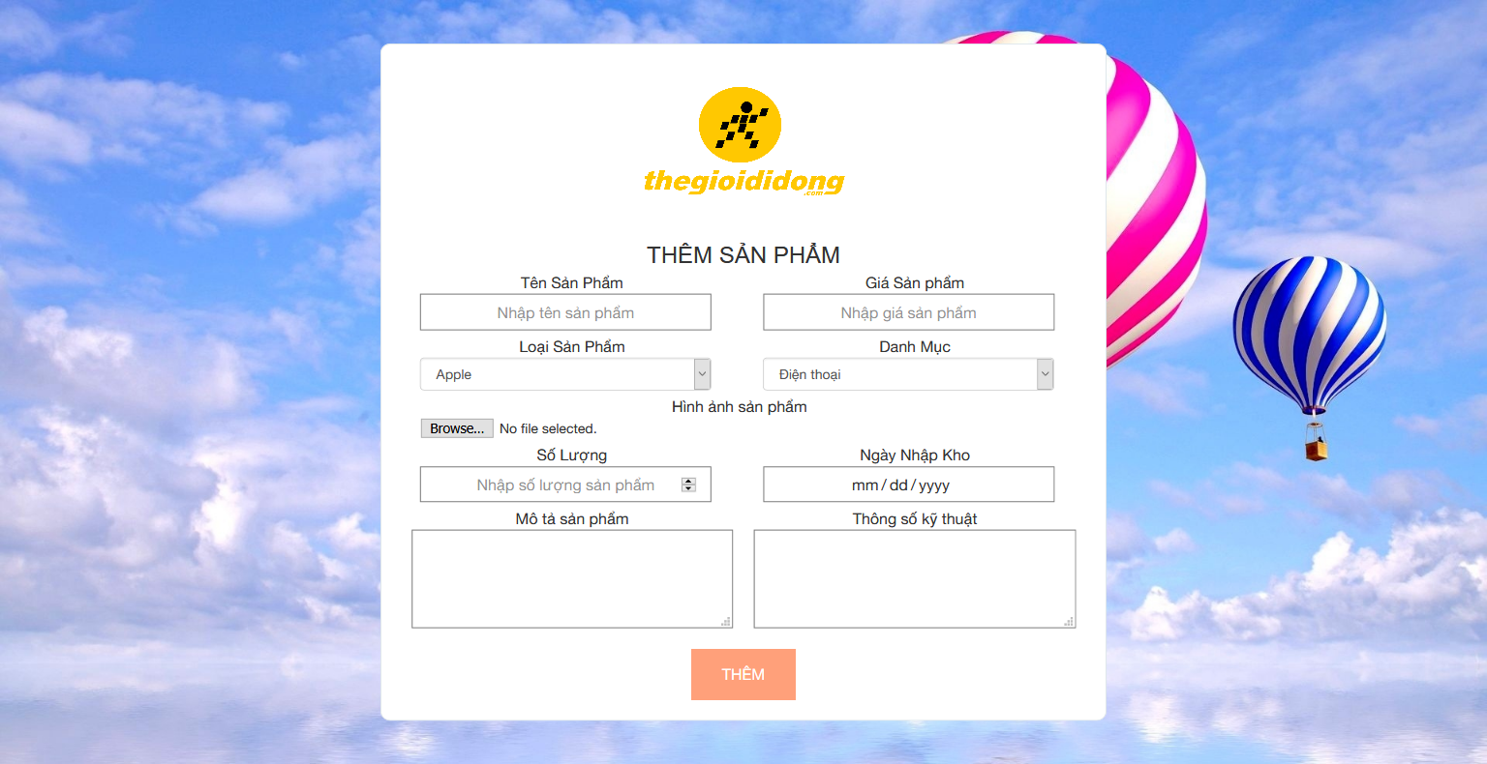

Hình 47 Giao diện thêm sản phẩm

* **Sửa sản phẩm**

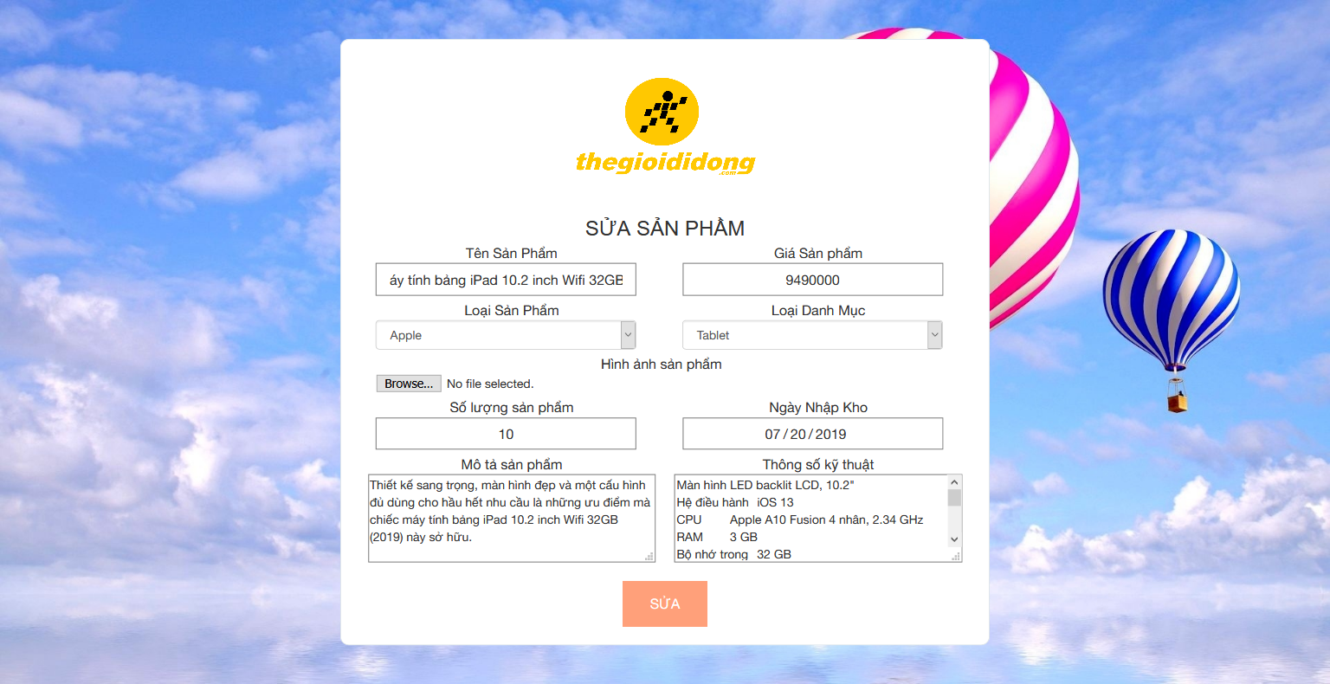

Hình 48 Giao diện sửa sản phẩm

* **Quản lý loại sản phẩm**

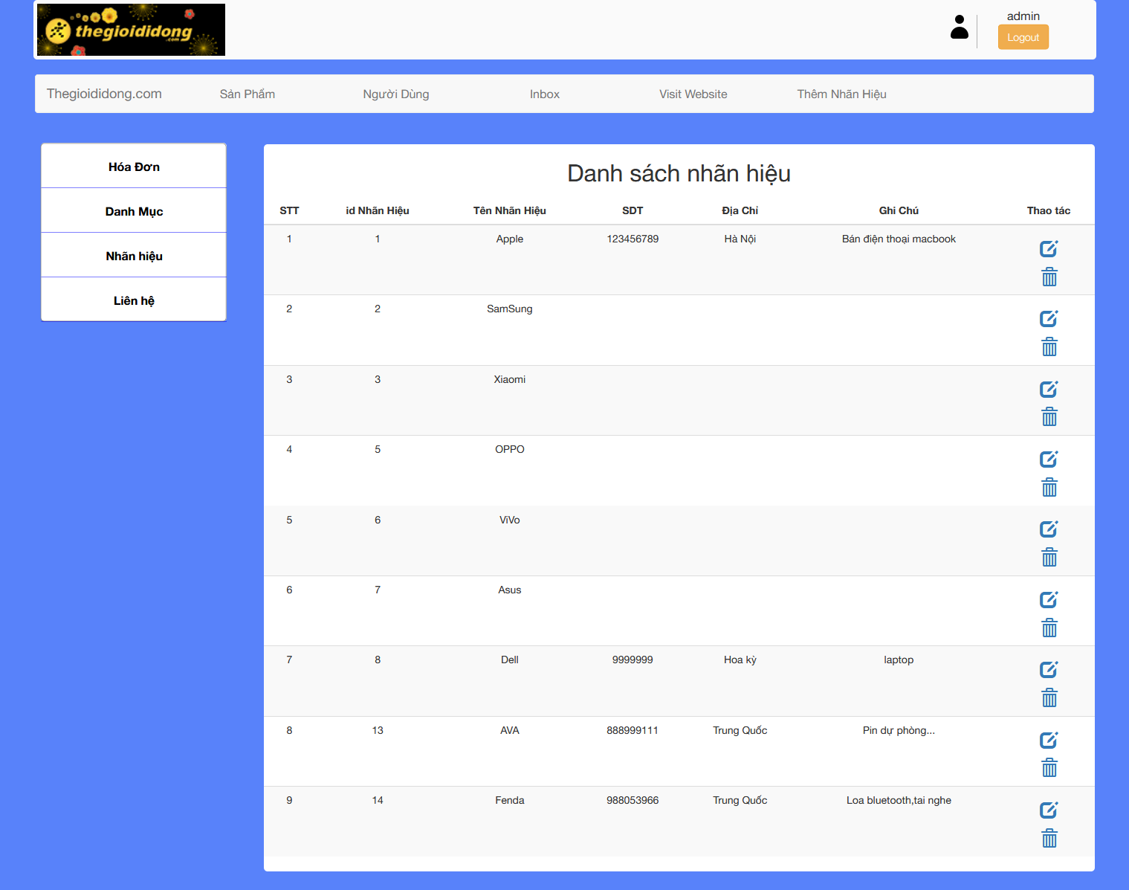

Hình 49 Giao diện quản lý loại sản phẩm

* **Thêm loại sản phẩm**

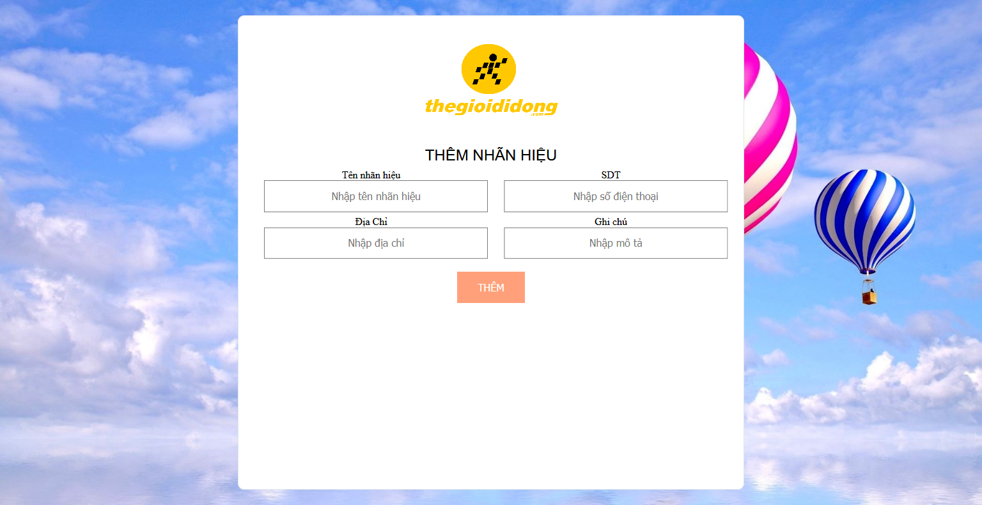

Hình 50 Giao diện thêm loại sản phẩm

* **Sửa loại sản phẩm**

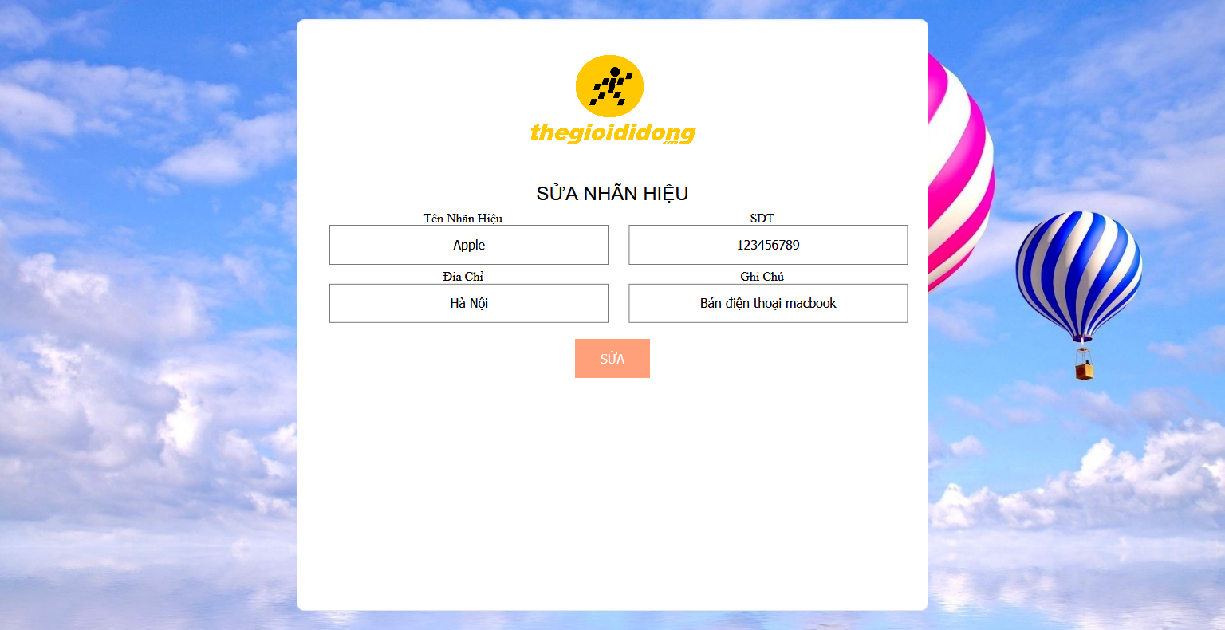

Hình 51 Giao diện sửa loại sản phẩm

* **Quản lý hóa đơn**

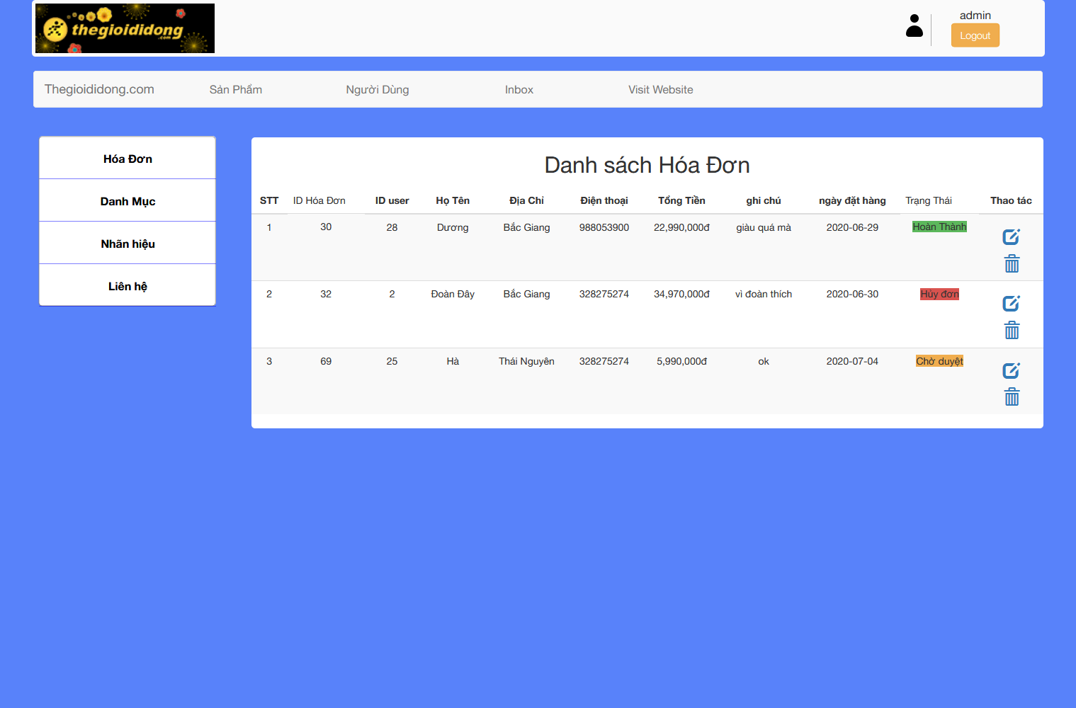

Hình 52 Giao diện quản lý hóa đơn

* **Xem chi tiết hóa đơn**

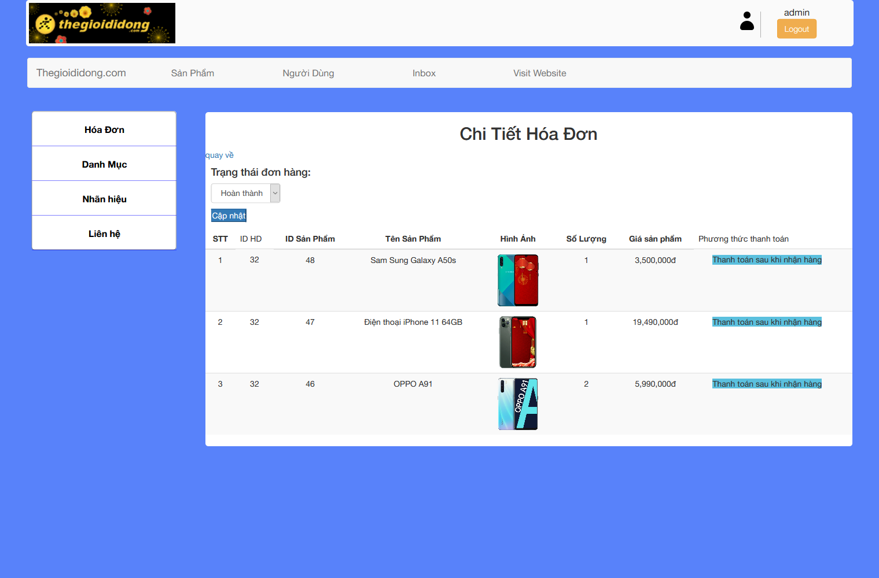

Hình 53 Giao diện xem chi tiết hóa đơn

* **Quản lý danh mục**

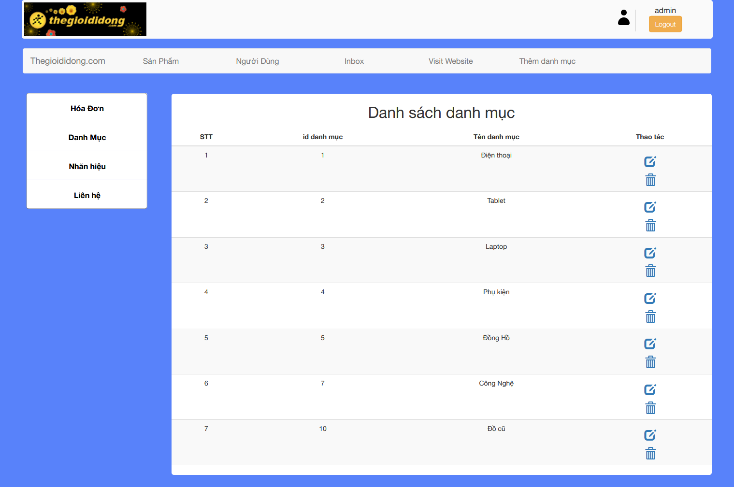

Hình 54 Giao diện quản lý danh mục

* **Quản lý người dùng**



Hình 54 Giao diện quản lý danh mục

* **Trang chủ người dùng**

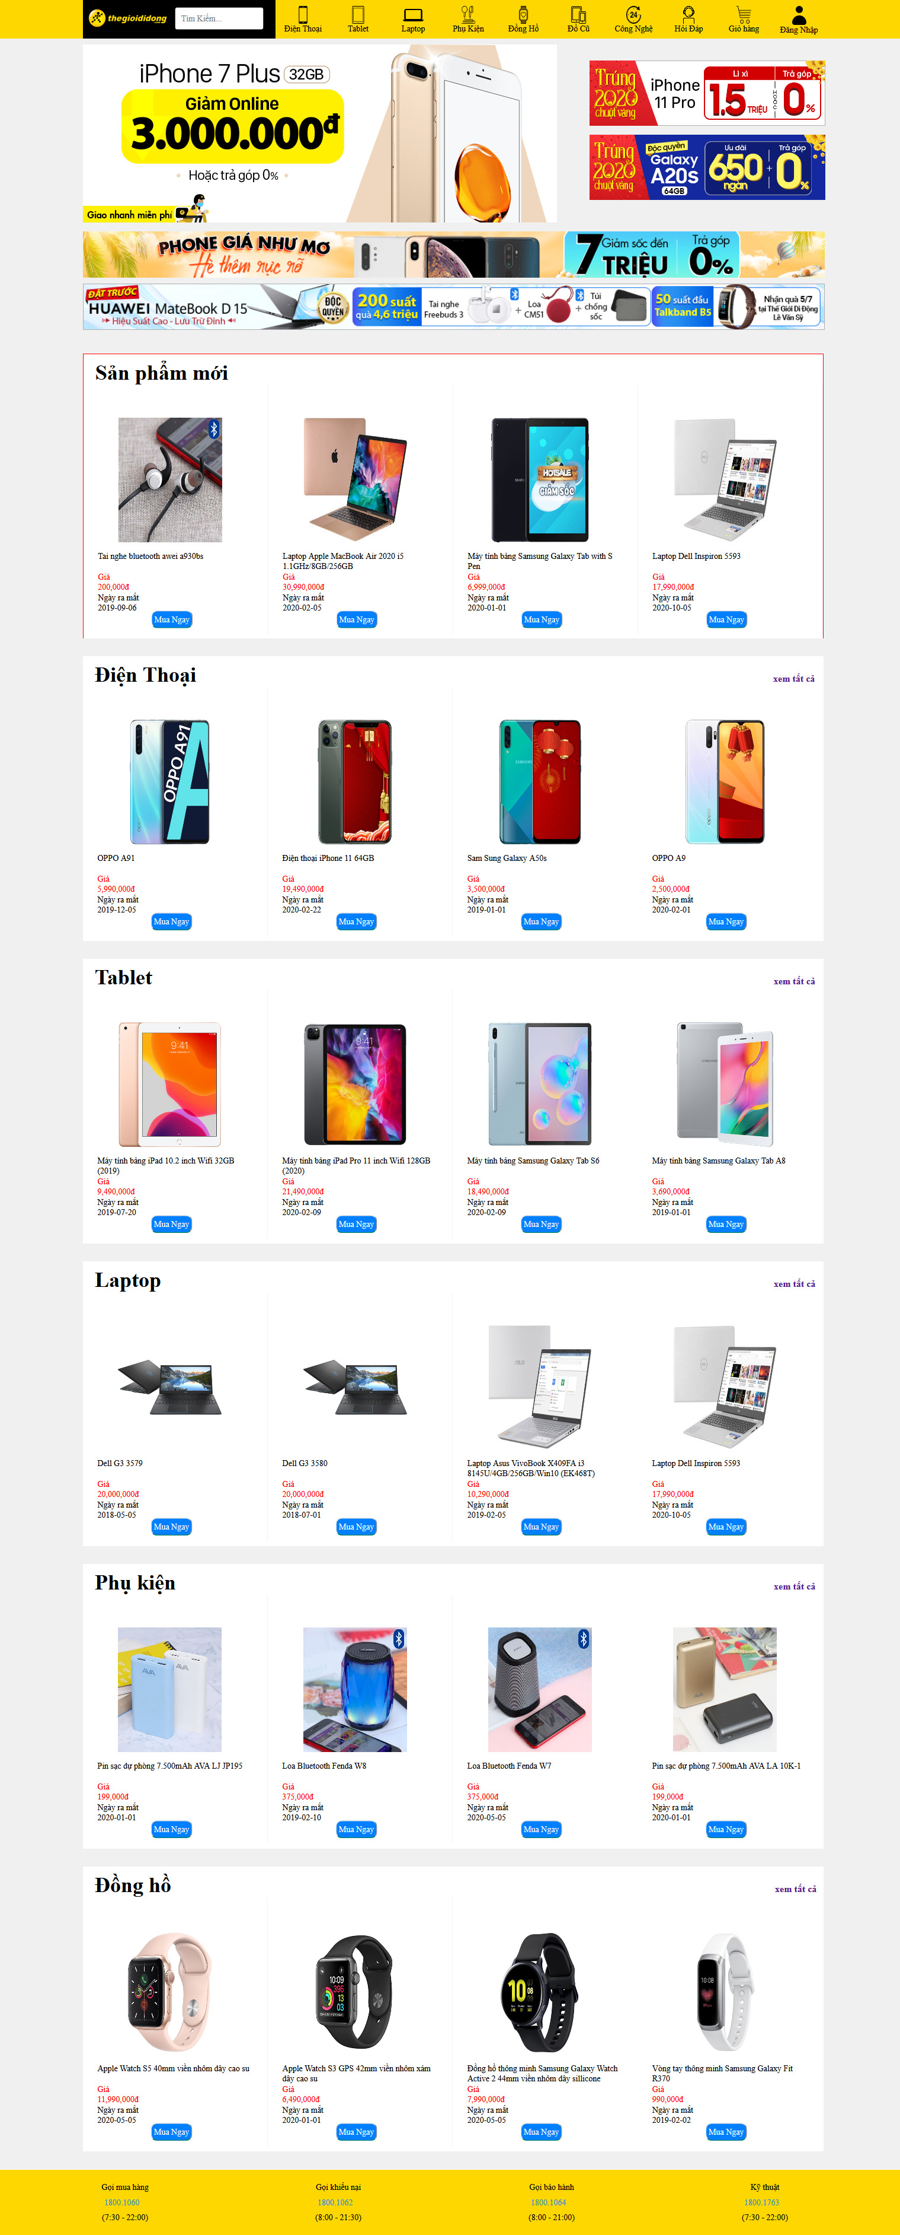

Hình 55 Giao diện trang chủ người dùng

* **Xem chi tiết sản phẩm và giao diện bình luận**

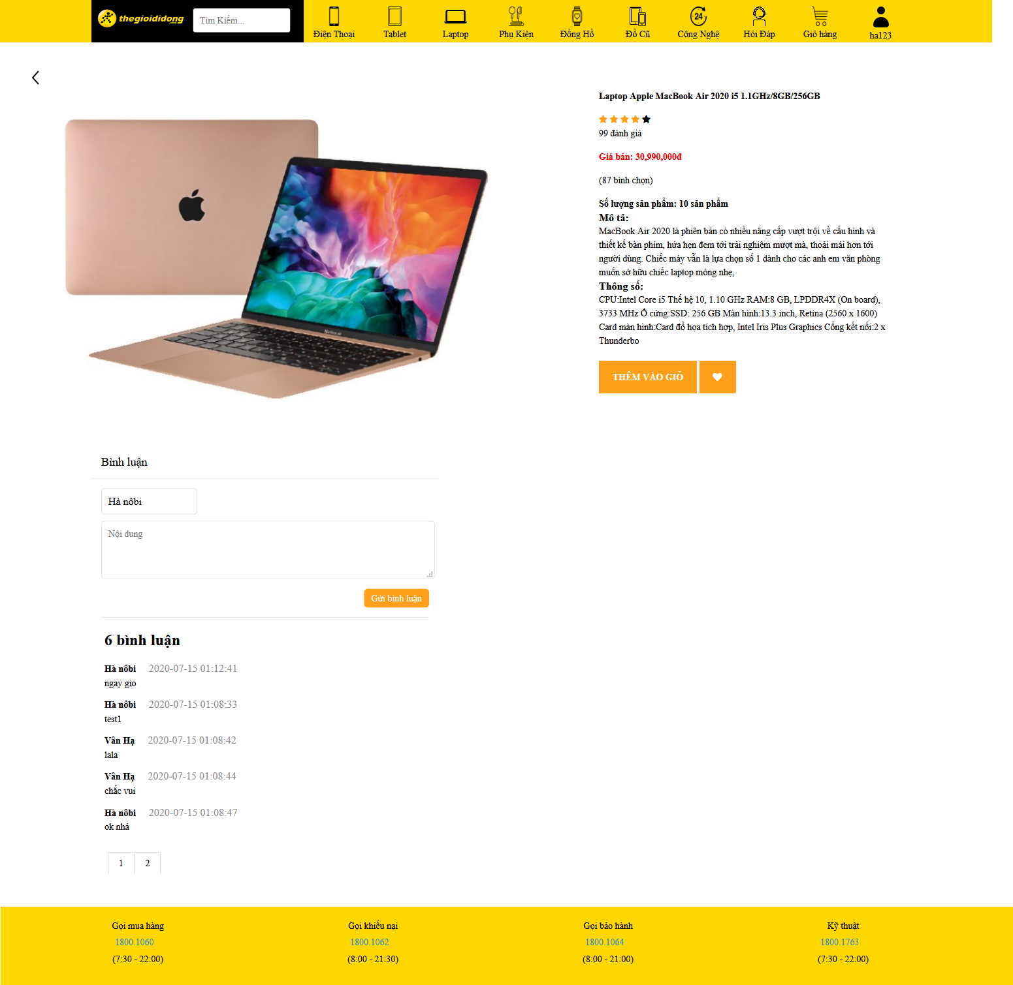

Giao diện trang xem chi tiết sản phẩm

* **Giỏ hàng**

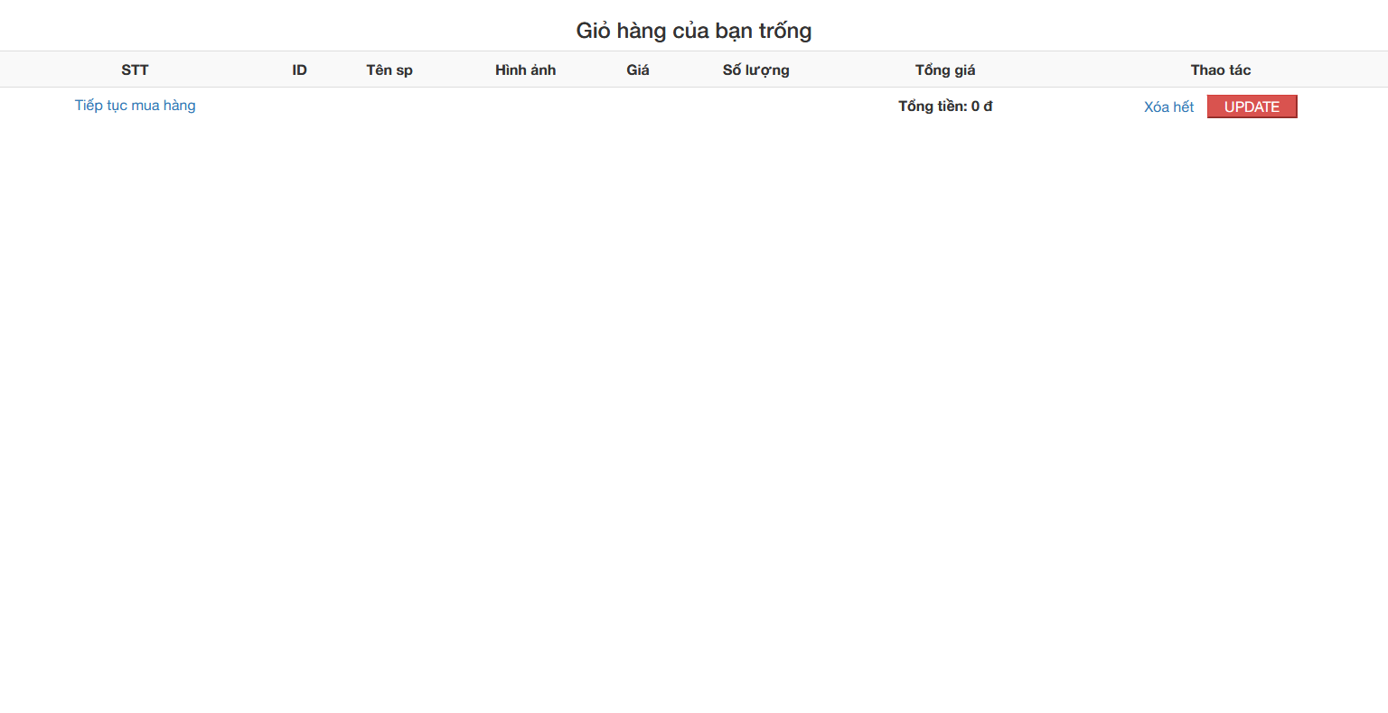

Hình 58 Giao diện giỏ hàng

* **Giỏ hàng khi có sản phẩm**

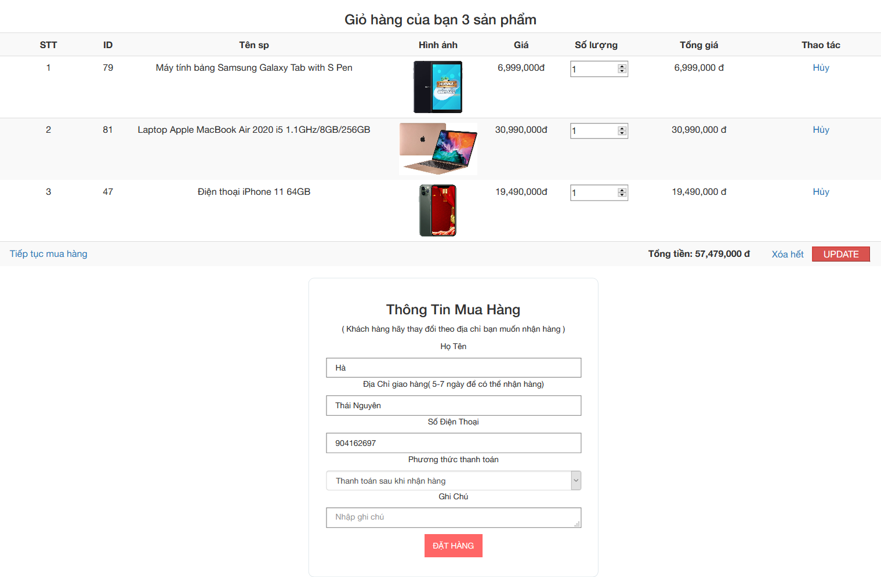

Hình 58 Giao diện giỏ hàng khi có sản phẩm

* **Giao diện thông tin khách hàng và hóa đơn**

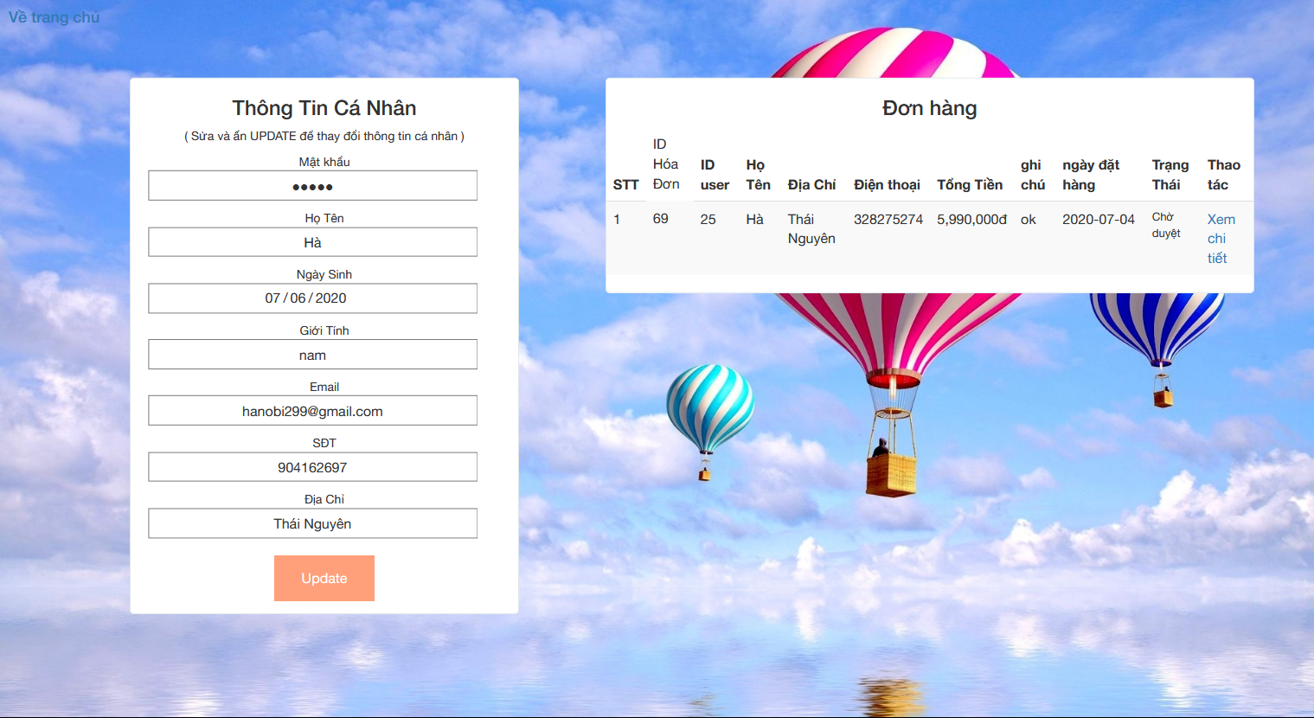

KẾT LUẬN VÀ HƯỚNG PHÁT TRIỂN

1. **Những công việc làm được**

* Đã phân tích được hiện trạng hệ thống để đưa ra được sơ đồ phân cấp các chức năng của hệ thống mới, đưa ra được các biểu đồ mức ngữ cảnh, mức đỉnh và mức dưới đỉnh để phục vụ cho quá trình xây dựng hệ thống mới của nhà hàng.
* Thiết kế được mô hình cơ sở dữ liệu cho website.
* Thiết kế giao diện website thân thiện, dễ sử dụng cho người dùng.
* Thiết kế được giao diện giỏ hàng.

1. **Hạn chế**

* Do kinh nghiệm thực tế chưa có nhiều do vậy quá trình phân tích hệ thống cho website của cửa hàng còn nhiều chỗ chưa đúng với thực tế hay chưa đảm bảo tính đúng đắn. Vấn đề này em xin phép hoàn thiện thêm trong quá trình phát triển hệ thống sau đó.
* Giao diện trang web còn chưa được đẹp mắt.
* Ngôn ngữ và phần mềm soạn thảo là còn mới mẻ nên còn nhiều chức năng, chưa vận dụng và kiểm soát được.

1. **Kết luận**

* Với sự nỗ lực của bản thân và sự giúp đỡ, chỉ bảo tận tình của **Cô Phạm Thị Liên** hướng dẫn cuối cùng em cũng hoàn thành xong đề tài. Tuy vậy,Với những thuận lợi và khó khăn trong quá trình làm việc, bài làm về cơ bản đã hoàn thành nhưng không thể tránh khỏi sai sót.

**NHẬN XÉT, ĐÁNH GIÁ**

**(Của Người hướng dẫn)**

*…………, ngày tháng năm 20*

**GIÁO VIÊN HƯỚNG DẪN**

*(ký, họ tên)*